Table des matières

Table des figures 6

Table des tableaux 7

Liste des abréviations 8

Introduction Générale 9

Gestion des versions : 10

CHAPITRE 1: PRÉSENTATION DE L’ORGANISME D’ACCUEIL 11

1 Présentation de l’entreprise d’accueil 11

a) Naissance de la COPAG 11

b) Définition 11

c) Dénomination 11

d) Champ d’activités 11

e) Missions 11

f) Objectifs de COPAG 11

g) Moyens logistiques 11

h) Fiche technique 11

i) L’Organigramme 11

2 Description des différentes unités de COPAG et champ d'activité 12

a) Unité d’aliment de Bétail « AALAF » 12

b) Unité Laiterie 12

c) Unité de Fabrication de JUS 12

CHAPITRE 2 : CONTEXTE GENERALE DU PROJET 13

1. Problématique 13

2. Solution et objectifs 13

3. Livrable final 13

4. Périmètre fonctionnelle de projet 14

Conclusion 14

CHAPITRE 3 : ANALYSE DES EXIGENCES 15

1. Analyse des besoins fonctionnels 15

1.1 Flux fonctionnels de système de vente: 15

1.2 Règles de gestions 16

a) Gestion de données de base 16

• **Gestion de la fiche client.** 16

• **Limite de crédit pour les clients** 18

• **Fiche d’article** 18

b) Gestion de prix de vente 18

• **Gestion de contrat de vente.** 18

c) Gestion des accords commerciaux 20

d) Gestion des commandes clients. 20

• **Gestion des devis de vente et simulation de prix.** 20

• **Gestion des commandes clients** 21

e) Gestion des livraisons 22

• **Gestion des bons de livraison** 22

• Gestion des plans de livraison 23

• **Gestion des bons de retours** 23

f) Gestion des frais 24

• **Gestion des groups de frais.** 24

• **Gestion des frais manuelle et automatique** 24

g) Gestion des facturations 25

• **Facturation des bons de livraison :** 25

• **Facturation des bons de retours :** 25

• **Facturation des remises périodiques :** 25

• **Facturation de client de canal traditionnelle :** 25

- **Règles de gestion :** 25

h) Gestion des promotions et remises multilignes. 25

2. Analyse des besoins non fonctionnels 26

a) Performance 26

b) Sécurité 26

c) Fiabilité 26

d) Évolutivité 26

e) Facilité d'utilisation 26

f) Compatibilité 26

g) Conformité réglementaire 26

CHAPITRE 3 : ETUDE CONCEPTUEL 27

I. UML (Unified Modeling Language)

1. Diagramme d’activité 27

a) Codification Client 27

b) Gestion des contrats 28

c) Gestion des accords commerciaux 29

d) Gestion des remise multilignes 30

e) Gestion des commandes 31

d) Gestion des frais supplémentaire 32

e) Gestion des devises et simulation de prix 33

f) Gestion des Livraisons 34

g) Gestion des facturations 34

2. Diagramme de cas d’utilisation 35

a) Codification client 36

b) Gestion des contrats 36

c) Gestion des accords commerciaux 37

d) Gestion des commandes 38

3. Diagramme de séquence 38

a) Codification client 38

b) Gestion des contrats 39

c) Gestion des accords commerciaux 43

d) Gestion des commandes 46

II. Merise

1. MCD (Modèle Conceptuel des Données) 48

a) Cartographie 48

b) Commande 49

c) Client 50

d) Master-Data 51

CHAPITRE 4: OUTILS & ENVIRONNEMENT DE DEVELOPPEMENT 53

# Table des figures

Figure 1:Organigramme de l'entreprise 9

Figure 2: diagramme de flux global 10

Figure 3: diagramme de flux fonctionnel cas trade modern 12

Figure 4: Diagramme de flux fonctionnel cas trade tradional 13

Figure 5: Diagramme d'activité Codification client 24

Figure 6: Diagramme d'activité Gestion contrat 25

Figure 7: Diagramme Gestion des accords commerciaux 26

Figure 8 : Diagramme d'activité Gestion des remise multilignes 27

Figure 9 : Diagramme d'activité Gestion des commandes 28

Figure 10 : Diagramme d'activité Gestion des frais supplémentaires 29

Figure 11 : Diagramme d’activité Gestion des devises et simulation de prix 30

Figure 12 : Diagramme d'activité Gestion des livraisons 31

Figure 13 Diagramme d'activité Gestion des facturations 32

Figure 14: Diagramme de cas d'utilisation codification client 33

Figure 15: Diagramme de cas d'utilisation gestion des contrats 34

Figure 16:Diagramme de cas d'utilisation gestion des accords commerciaux 34

Figure 17: Diagramme de cas d'utilisation gestion des commandes 35

Figure 18: Diagramme de séquence Codification client (1) 36

Figure 19:Diagramme de séquence Codification client (2) 36

Figure 20:Diagramme de séquence Codification client (3) 36

Figure 21:Diagramme de séquence gestion des contrats (1) 37

Figure 22:Diagramme de séquence gestion des contrats (2) 38

Figure 23Diagramme de séquence gestion des contrats (3) 38

Figure 24:Diagramme de séquence gestion des contrats (4) 39

Figure 25:Diagramme de séquence gestion des contrats (5) 39

Figure 26Diagramme de séquence gestion des contrats (6) 40

Figure 27: Diagramme de séquence gestion des accords commerciaux (1) 40

Figure 28:Diagramme de séquence gestion des accords commerciaux (2) 41

Figure 29:Diagramme de séquence gestion des accords commerciaux (3) 41

Figure 30:Diagramme de séquence gestion des accords commerciaux (4) 42

Figure 31:Diagramme de séquence gestion des accords commerciaux (5) 42

Figure 32:Diagramme de séquence gestion des commandes (1) 43

Figure 33:Diagramme de séquence gestion des commandes (2) 43

Figure 34:Diagramme de séquence gestion des commandes (3) 44

Figure 35:Diagramme de séquence gestion des commandes (4) 45

# Table des tableaux

Tableau 1:Types d'engagement 15

# Liste des abréviations

TT : Trade traditionnel

TM : Trade moderne

CF : carte fidélité

BL : Bon de livraison

AC : Accord commerciale

MDP : Modèle de données physique

# Introduction Générale

Dans un paysage commercial en perpétuelle évolution, la compétitivité des entreprises dépend largement de leur capacité à gérer efficacement leurs opérations commerciales et leurs activités de vente. Dans cette optique, notre projet se concentre sur le développement d'une solution logicielle sur mesure pour l'entreprise COPAG, visant à répondre aux exigences croissantes du marché tout en améliorant son efficacité opérationnelle.

Ce rapport a pour objectif de présenter en détail ce projet d'application de gestion commerciale et de vente dédiée à COPAG. Dans cette introduction générale, nous allons d'abord esquisser le portrait de COPAG, en mettant en lumière son domaine d'activité, son positionnement sur le marché, ainsi que les défis qu'elle rencontre. Ensuite, nous exposerons la problématique centrale que notre solution logicielle cherche à résoudre, en soulignant l'importance d'une gestion optimisée des opérations commerciales pour la viabilité et la croissance de l'entreprise.

Nous procéderons ensuite à la présentation de la solution proposée, en détaillant les fonctionnalités clés de l'application de gestion commerciale et de vente que nous développerons pour répondre aux besoins spécifiques de COPAG. Nous décrirons également le livrable final attendu de ce projet, en définissant les résultats tangibles que l'entreprise pourra exploiter pour améliorer ses performances commerciales.

Enfin, nous établirons le périmètre fonctionnel du projet, en délimitant clairement les fonctionnalités et les processus qui seront inclus dans l'application. Cette démarche permettra de garantir que notre solution logicielle répond aux besoins essentiels de l'entreprise tout en restant réalisable dans le cadre du projet.

En somme, ce rapport s'attache à offrir une vue d'ensemble complète du projet de développement d'une application de gestion commerciale et de vente pour COPAG. En détaillant les objectifs, les solutions envisagées et les implications pour l'entreprise, nous espérons démontrer la pertinence et le potentiel de cette initiative pour l'avenir de COPAG dans un marché en constante évolution.

# Gestion des versions :

|  |  |  |  |
| --- | --- | --- | --- |
| Qui | Quoi | Quand | Version |
| EL ADNANY BASMA | Initiation du document | 2024-04-08 | Beta 1.0.1 |
| MAJID TARIK | Revue et validation | 2024-04-10 | Beta 1.0.1 |
| EL ADNANY BASMA | Les règles de gestion | 2024-04-19 | Beta 1.0.2 |
| MAJID TARIK | Revue et validation | 2024-04-22 | Beta 1.0.2 |
| EL ADNANY BASMA | Étude conceptuel(DA/DUC) | 2024-05-09 | Beta 1.0.3 |
| MAJID TARIK | Revue et validation | 2024-05-23 | Beta 1.0.3 |
| EL ADNANY BASMA | Étude conceptuel (DS) | 2024-05-24 | Beta 1.0.4 |
| MAJID TARIK | Revue et validation | 2024-05-26 | Beta 1.0.5 |
| EL ADNANY BASMA | Étude conceptuel (Merise/mcd) | 2024-06-11 | Beta 1.0.6 |

# 

# CHAPITRE 1: PRÉSENTATION DE L’ORGANISME D’ACCUEIL

Nous entamons ce rapport en explorant en profondeur la Coopérative COPAG, l'entreprise qui a accueilli le stage de fin d'études. Ce premier chapitre s'attache à décrire minutieusement le fonctionnement interne de cette coopérative, sa structure organisationnelle, ainsi que la diversité des services qu'elle offre. En mettant en lumière les aspects essentiels de la Coopérative COPAG.

## Présentation de l’entreprise d’accueil

#### Naissance de la COPAG

Établie le 07 mai 1987 par Taoufik Hadj Ahmed et Moulay M’hamed Loultiti, COPAG est une coopérative agricole basée à la Zone Industrielle Aït Iazza, près de Taroudant. Son capital est fixé à 204 961 000 DHS.

#### Définition

une coopérative est une entreprise où les droits de tous sont égaux et où le profit est réparti entre les associés. Le terme "agricole" désigne toutes les activités liées à l'agriculture.

#### Dénomination

La coopérative est désignée sous le nom de « Coopérative des Primeurs et d’Agrumes de Taroudant, coopérative agricole COPAG-Taroudant ».

#### Champ d’activités

La marque « Jaouda », propriété de COPAG, offre une variété de produits laitiers. L'entreprise a également ouvert un point de vente de viandes rouges sous la marque « JAYDA ». COPAG DELIGHT est dédiée à l'exportation d'agrumes et de primeurs.

#### Missions

COPAG opère dans divers domaines agricoles, et compris la production animale et végétale ainsi que l'agroalimentaire. Elle contribue au développement socio-économique de la région de Souss.

#### Objectifs de COPAG

Les objectifs de COPAG incluent la réception, la conservation, la transformation, et la commercialisation des produits agricoles de ses membres, ainsi que l'achat en commun de divers intrants agricoles.

#### Moyens logistiques

La coopérative dispose d'un parc de véhicules comprenant 322 véhicules pour la distribution des produits finis et 27 véhicules pour la collecte de matières premières.

#### Fiche technique

COPAG compte plus de 5000 employés et un capital de 169.220.000.00 DH. Ses activités principales sont liées à l'agriculture.

#### L’Organigramme

Un organigramme détaillé de l'entreprise est fourni pour visualiser sa structure.

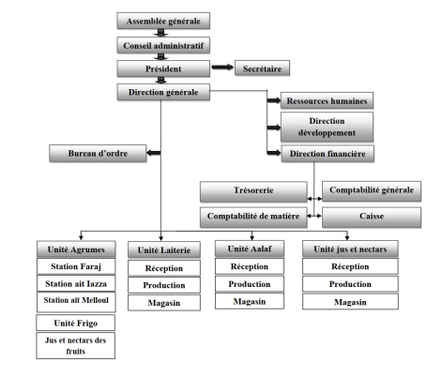

Figure 1:Organigramme de l'entreprise

## Description des différentes unités de COPAG et champ d'activité

#### Unité d’aliment de Bétail « AALAF »

L'unité « AALAF », créée en 1999, vise à fournir un aliment pour bétail de qualité aux adhérents de COPAG. Son processus de fabrication comprend plusieurs étapes, de la réception des matières premières au stockage du produit fini.

#### Unité Laiterie

Créée en 1993, cette unité transforme le lait pasteurisé et ses dérivés pour répondre aux besoins des adhérents. Elle assure également la collecte et la commercialisation du lait.

#### Unité de Fabrication de JUS

Pour diversifier ses activités et faire face à la concurrence dans le domaine des agrumes, COPAG a décidé de créer l'unité de fabrication de jus d'orange, nommée COPAG-ATLAS.

**Conclusion**

Ce chapitre a présenté en détail COPAG, en mettant en lumière son histoire, sa structure organisationnelle, ses missions, et ses différentes activités.

# CHAPITRE 2 : CONTEXTE GENERALE DU PROJET

Ce chapitre a pour but de contextualiser le projet en mettant en évidence sa problématique, en exposant la solution envisagée, en déterminant les livrables attendus, et en délimitant le champ d'action fonctionnel du projet. L'objectif est de fournir une vision complète des objectifs du projet ainsi que des principaux éléments qui le composeront, permettant ainsi une meilleure compréhension de son envergure et de ses enjeux.

## Problématique

Dans le monde des affaires actuel, la gestion efficace des opérations commerciales et des ventes demeure un enjeu crucial pour les entreprises cherchant à prospérer sur le marché compétitif. Au cœur de cette quête se trouvent des défis variés, allant de la nécessité de suivre de près les performances de vente à la gestion des relations avec la clientèle, en passant par l'optimisation des processus commerciaux. Ces défis sont exacerbés par un environnement commercial en perpétuelle évolution, où les exigences des clients évoluent rapidement et où la capacité à s'adapter est essentielle pour rester compétitif. Comment développer une application de gestion commerciale et de vente qui réponde de manière efficace aux besoins diversifiés de l’entreprises, tout en assurant une intégration transparente des processus, une analyse précise des données de vente et une expérience utilisateur intuitive, dans un environnement concurrentiel en constante évolution ?

## Solution et objectifs

Pour répondre aux besoins spécifiques de notre entreprise, qui comprend à la fois des activités commerciales modernes et traditionnelles, le développement d'une application dédiée doit tenir compte des particularités de chaque cas d'usage. Pour le volet moderne, l'application devrait intégrer des fonctionnalités avancées telles que la gestion des commandes, la traçabilité des transactions électroniques, et des outils de marketing digital pour optimiser la présence en ligne de l'entreprise COPAG.

Pour le volet traditionnel, l'application devrait être conçue pour soutenir les processus de vente en magasin et faciliter la gestion des paiements en espèces, en mettant l'accent sur une expérience client fluide et personnalisée. Cela pourrait inclure la gestion des transactions en point de vente, la création et la gestion des programmes de fidélité traditionnels, ainsi que des fonctionnalités de gestion client adaptées aux interactions en personne.

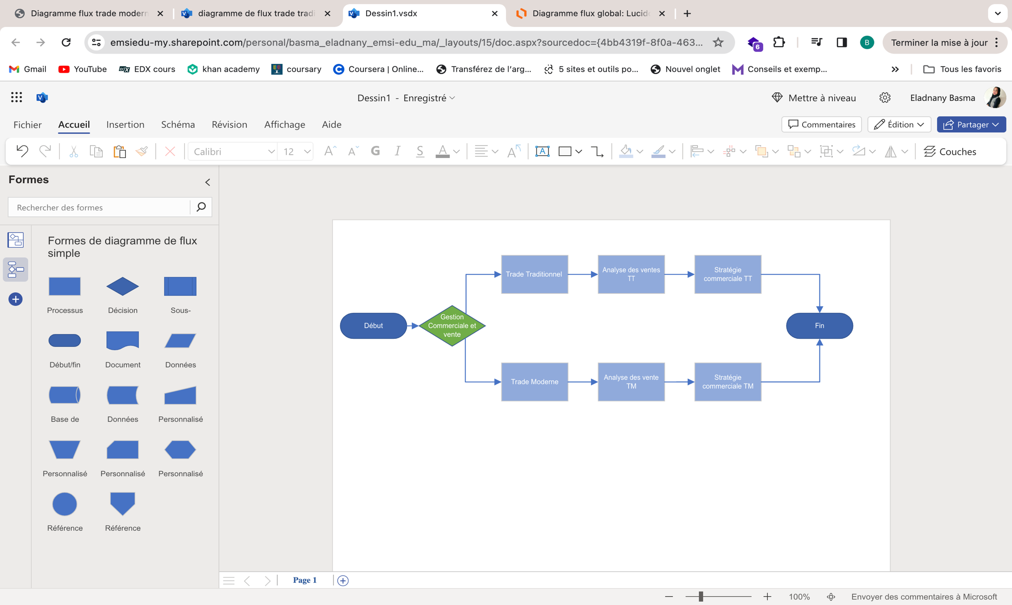

Figure 2: diagramme de flux global

Dans l'ensemble, l'objectif est de développer une application personnalisée pour COPAG qui puisse répondre aux besoins spécifiques de son modèle commercial hybride, tout en assurant une expérience utilisateur homogène et intuitive, quelle que soit la plateforme de vente utilisée. Cela nécessitera une conception flexible, permettant à COPAG de configurer l'application en fonction de ses besoins spécifiques, tout en garantissant une intégration transparente entre les différents canaux de vente et une gestion efficace des opérations commerciales dans leur ensemble.

## Livrable final

Le livrable final de l'application de gestion commerciale et de vente qui serait une solution technologique complète et prête à l'emploi, conçue sur mesure pour répondre aux besoins spécifiques de l'entreprise. Cette application serait accessible à travers une interface conviviale, que ce soit via un navigateur web ou une application mobile, offrant ainsi une expérience utilisateur fluide et intuitive. Elle comprendrait toutes les fonctionnalités requises pour gérer efficacement les opérations commerciales, que ce soit pour le commerce moderne ou traditionnel. Grâce à des fonctionnalités telles que la gestion des commandes en ligne, la gestion des paiements en espèces, et la gestion des clients, l'application permettrait à COPAG de maximiser son efficacité opérationnelle et d'optimiser ses performances commerciales. De plus, en intégrant des outils d'analyse avancée, l'application fournirait à l’entreprise des insights précieux sur ses performances commerciales, lui permettant ainsi de prendre des décisions stratégiques éclairées. Avec un support technique et une documentation exhaustive, l’entreprise serait bien équipée pour déployer et utiliser pleinement cette application, renforçant ainsi sa position sur le marché et favorisant sa croissance future.

## Périmètre fonctionnelle de projet

Le périmètre fonctionnel du projet délimite les aspects spécifiques du système de gestion commerciale et de vente. Cela comprendra toutes les fonctionnalités et les processus nécessaires pour répondre aux besoins de l’entreprise, en mettant l'accent sur la gestion des clients, des produits, des commandes, de la comptabilité et des campagnes marketing, entre autres. De plus, il pourrait inclure des fonctionnalités spécifiques adaptées aux deux cas que nous avons mentionnés, à savoir le commerce moderne et le commerce traditionnel. Par exemple, pour le commerce moderne, cela pourrait impliquer des fonctionnalités telles que la gestion des commandes, la segmentation des clients et l'analyse des données de vente. Pour le commerce traditionnel, cela pourrait englober des fonctionnalités telles que la gestion des ventes en magasin, la création de cartes de fidélité physiques et la gestion des paiements en espèces. En définissant clairement le périmètre fonctionnel du projet, nous pouvons nous assurer que toutes les fonctionnalités nécessaires sont incluses pour répondre aux besoins de l’entreprise, tout en maintenant une portée réaliste et gérable du projet.

### Conclusion

Ce chapitre a établi les fondations du projet en identifiant le problème, en offrant une solution, en définissant le produit final attendu, ainsi que les limites fonctionnelles du projet. Le prochain chapitre se penchera sur une analyse approfondie des exigences spécifiques du système, fournissant ainsi une orientation claire pour le développement de l'application.

# CHAPITRE 3 : ANALYSE DES EXIGENCES

Dans ce chapitre, nous procéderons à une analyse approfondie des exigences du projet. Nous examinerons en détail les besoins fonctionnels et non fonctionnels du système, ainsi que les exigences spécifiques des utilisateurs. Cette analyse nous permettra de définir de manière précise les fonctionnalités et les caractéristiques essentielles de l'application à développer. Nous explorerons également les contraintes et les limitations qui pourraient influencer la conception et le développement du système. En fournissant une compréhension détaillée des exigences du projet, ce chapitre servira de fondement solide pour la phase de conception et de développement ultérieure.

## Analyse des besoins fonctionnels

##### Flux fonctionnels de système de vente:

Le flux fonctionnel de système à développer se divise en deux principaux canaux, moderne et traditionnelle.

Les canaux de vente moderne, concerne principalement les transactions avec des entreprises, où les clients sont des entités commerciales plutôt que des individus. Dans ce cas, les interactions commerciales peuvent être plus complexes, impliquant souvent des contrats, des négociations de prix et des volumes de vente plus importants. Les clients dans ce canal peuvent bénéficier de diverses promotions, remises ou contrats spécifiques en fonction de leur engagement et de leur historique d'achat. Les transactions dans ce canal peuvent nécessiter une approbation ou une validation par des responsables financiers ou des décideurs au sein de l'entreprise de vente.

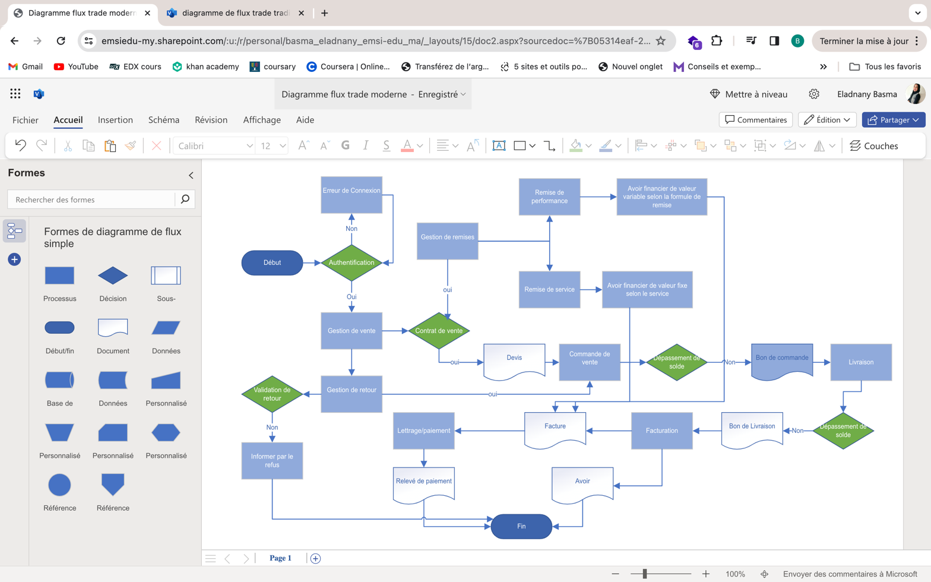

Figure 3: diagramme de flux fonctionnel cas trade modern

Les canaux de vente traditionnelle axé sur les transactions avec des clients particuliers (ou individuels), qui peuvent acheter des produits ou services directement depuis un point de vente physique ou en ligne. Les clients de ce canal peuvent bénéficier de programmes de fidélité, de réductions ponctuelles ou d'offres spéciales pour encourager les achats récurrents. Les transactions dans ce canal peuvent être plus simples et rapides, avec moins de formalités contractuelles par rapport aux transactions avec les entreprises.

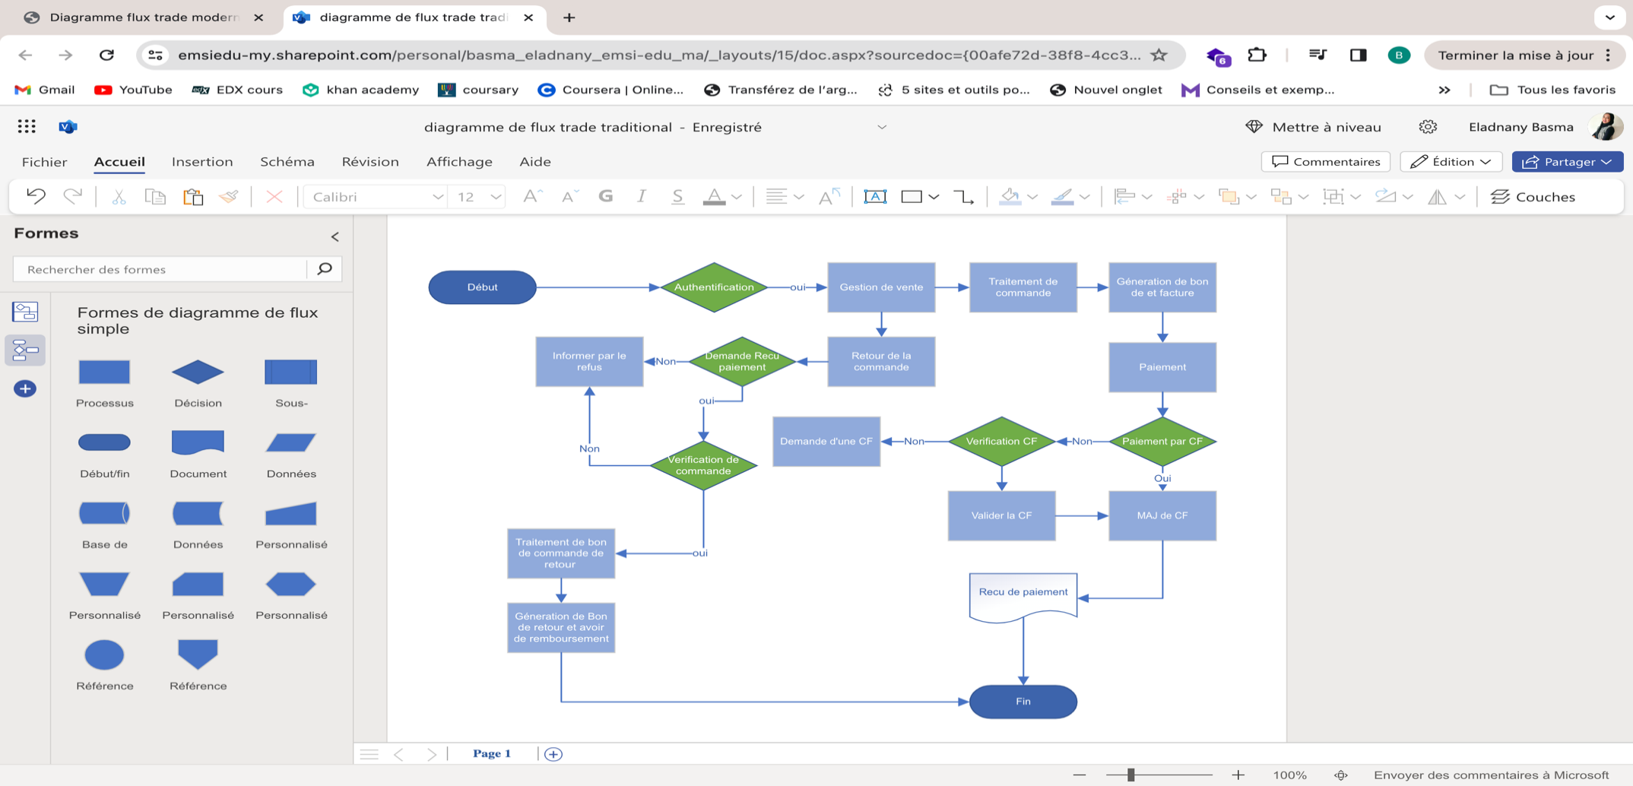

Figure 4: Diagramme de flux fonctionnel cas trade tradional

##### Règles de gestions

#### Gestion de données de base

**Bas du formulaire**

##### **Gestion de la fiche client.**

Le système doit permettre à l'utilisateur de soumettre une demande de création de client. La validation de la demande dépendra des canaux de ventes utilisés. Si le client est moderne, la demande sera validée par le service financier. Sinon, elle sera validée par l’équipe commercial.

Le système doit permettre la saisie des informations client selon un format adapté aux clients traditionnels ou modernes. Lors de la création des nouveaux clients, le système doit offrir deux modes de création :

* Synchronisé : c’est une création en mode connecté entre les PDV et les base de données centrale.
* Non synchronisé : c’est une création locale sur PDV non connecté identifier par un global unique identifiant. Au moment de reconnexion le système synchronise le nouveau client avec le reste des PDV.

Les informations clients doivent être complètes et précises lors de la création. Les attributs de fiche client :

* **Identifiant :** Champ texte (String)

Chaque client créé doit avoir un identifiant unique dans le système pour permettre une identification et une gestion faciles.

* **Nom :** Champ texte (String)

Champ obligatoire pour enregistrer le nom du client.

Intégré dans le système sous forme d'un champ texte pour saisir le nom complet du client.

* **Adresse e-mail** : Champ texte (String)

Intégré dans le système sous forme d'un champ texte avec validation de format pour garantir qu'une adresse e-mail valide est saisie.

* **Numéro de téléphone :** Champ texte (String)

Intégré dans le système sous forme d'un champ texte avec validation de format pour garantir la saisie d'un numéro de téléphone valide.

* **Numéro de la carte de fidélité** (optionnelle) : Champ texte (String)

Champ facultatif pour enregistrer le numéro de carte de fidélité du client.

* **Adresse :** Champ texte (String)

Comprend plusieurs sous-champs :

* Pays
* Ville
* Type (Site de facturation, site de livraison, etc.)
* Adresse
* Principale (une adresse principale par type)
* **Client de facturation :**

Chaque client créé doit avoir un identifiant de son compte de facturation unique dans le système pour permettre une facturation facile et une gestion facile.

* **Les canaux de vente disponible** : Sélecteur multiple (Liste déroulante) :

Chaque client a un seul canal de vente moderne ou traditionnelle.

* **Date de validation de client :** Champ texte (String)

Ce champ enregistre la date à laquelle le client a été validé dans le système.

Il permet de suivre le moment où le client a été ajouté et approuvé pour une utilisation dans les transactions.

* **Une ou plusieurs notes à envoyer au client :** Champ texte (String)

Le responsable de compte peut créer une ou plusieurs notes à envoyer aux clients.

Il offre la possibilité de documenter des détails importants sur le client.

* **Chaque client à un portail minimalisé et un portail détaillé :** interface graphique

Cette fonctionnalité offre deux vues différentes du profil client : une vue minimale avec des informations essentielles et une vue détaillée avec des détails plus approfondis.

La vue minimale peut être utilisée pour un accès rapide aux informations de base, tandis que la vue détaillée fournit des détails complets pour une analyse approfondie du client.

* **Groupe de taxe :** sélecteurs pour sélectionner le groupe

Ce champ permet de classifier le client dans un groupe spécifique en fonction de ses obligations fiscales.

* **Type (Organisation ou personne) :** case à cocher

Ce champ spécifie si le client est une organisation ou une personne physique.

* **CIN (Carte d'Identité Nationale) :** Champ texte (String)

Champ destiné à enregistrer le numéro de la Carte d'Identité Nationale du client.

* **ICE (Identifiant Commun de l'Entreprise) :** Champ texte (String)

Ce champ enregistre l'Identifiant Commun de l'Entreprise du client.

* **IF (Identifiant Fiscal) :** Champ texte (String)

Champ destiné à enregistrer l'Identifiant Fiscal du client.

Il est utilisé pour des raisons fiscales et peut être requis dans certaines juridictions pour les transactions commerciales.

* **Patente :** Champ texte (String)

Ce champ enregistre le numéro de patente du client.

Il est souvent requis pour l'identification des entreprises opérant dans certains secteurs spécifiques, comme le commerce ou les services.

* **RC (Registre de Commerce) :** Champ texte (String)

Champ destiné à enregistrer le numéro de Registre de Commerce du client.

Il est nécessaire pour identifier légalement les entreprises et peut être requis pour des transactions commerciales.

* **Groupe de client :** Sélecteur multiple

Ce champ permet de classer le client dans un groupe spécifique en fonction de ses caractéristiques ou de ses besoins.

* **Devise de vente :**

Ce champ spécifie la devise dans laquelle les transactions commerciales avec ce client seront effectuées.

* **Conditions de paiement** : Champ texte (String)

Ce champ définit les modalités de paiement convenues entre l'entreprise et le client pour les transactions commerciales.

* **Méthode de paiement :** sélecteur multiple
* **Conditions de livraison :** Champ texte (String)

Ce champ spécifie les modalités de livraison des produits ou des services au client.

* **Mode de livraison :** Sélecteur multiple

Ce champ détermine le mode de livraison disponibles pour la livraison des produits ou des services au client.

* **Informations sur le contact :** Champ texte (String)

Ce champ enregistre les informations de contact du client, telles que le type de contact (facturation, réception, etc.), le numéro de téléphone, le poste, le numéro de télécopie et l'adresse e-mail.

* **Nom de recherche :**

Ce champ enregistre un nom alternatif ou une version simplifiée du nom du client utilisé pour les recherches ou les filtres dans le système.

Il permet de retrouver rapidement et facilement le client dans la base de données, en particulier lorsque le nom est long ou complexe.

* **Langue :** Sélecteur multiple

Ce champ spécifie la langue préférée ou utilisée par le client pour les communications et les documents.

* **Blocage de livraison :** case à cocher

Ce champ permet de bloquer la livraison de produits ou de services au client.

* **Blocage de facturation :** case à cocher

Ce champ permet de bloquer la facturation des produits ou des services au client.

* **Blocage de commande :** case à cocher

Ce champ permet de bloquer la possibilité de passer des commandes pour ce client.

##### **Limite de crédit pour les clients**

La définition d’une limite de crédit permet de spécifier le montant maximal de crédit accordé aux clients. Les process qui incluent la validation de limitations de crédit :

* Lors de la validation des factures clients.
* Lors de la validation des bons de livraison clients.
* Lors de la validation des factures financière clients.
* Lors de la validation des bons de commande clients.

Le type de méthode de calcul de limite de crédit est paramétré au niveau de la fiche client :

* Aucun : ne pas vérifier les limites de crédit.
* Solde : c’est une valeur exprimée en devise client, il représente la limite de crédit par rapport au facture validé sur système.
* Solde + Bon de livraison accusé : la limite de solde calculé par facture validé et bon de livraison accusé non facturé.
* Solde + Bon de livraison + Bon de commande validé : La limite de solde est calculée en intégrant tous les éléments débitant de client.

##### **Fiche d’article**

???

#### Gestion de prix de vente

##### **Gestion de contrat de vente.**

Tous les contrats doivent être examines et valides par des parties autorisées avant leur activation.

Un processus de validation doit être établie pour garantir que les termes et les conditions des contrats sont conformes aux politiques et aux exigences légales

* Type d’engagement au contrat :

Les contrats de vente peuvent comporter quatre types d'engagements :

Tableau 1:Types d'engagement

|  |  |  |  |  |  |  |  |  |
| --- | --- | --- | --- | --- | --- | --- | --- | --- |
| **Type d’engagement** | **Liaison** | **Quantité** | **Unité** | **Valeur** | **Devise** | **Prix U.** | **U. de prix** | **% remise** |
| Engagement à la valeur de produits | Article | Non | Non | Oui | Oui | Oui | Oui | Oui |
| Engagement à la valeur de catégorie | Catégorie | Non | Non | Oui | Oui | Oui | Oui | Oui |
| Engagement à la quantité de produits | Article | Oui | Oui | Non | Non | Oui | Oui | Oui |
| Engagement à la quantité de catégorie | Catégorie | Oui | Oui | Non | Non | Oui | Oui | Oui |

* Attributs des Lignes de Contrat :

Chaque ligne de contrat spécifie l'article ou la catégorie, la quantité ou la valeur engagée, les prix unitaires, les remises en pourcentage, les prix unitaires convertis, les unités de prix.

Les contrats doivent garantir que les quantités et les valeurs engagées respectent les limites spécifiées pendant la période de contrat.

* Stratégie d'Application des Engagements Contractuels

Les prix et les remises spécifiés dans le contrat sont fixes et ne peuvent pas être modifiés pendant la durée du contrat.

Chaque ligne de bon de commande doit être associée à une ligne d'engagement de contrat correspondante pour bénéficier des conditions contractuelles.

Les articles qui ne sont pas inclus dans les engagements contractuels peuvent être ajoutés aux commandes en fonction d'un paramétrage spécifique par client.

Pour modifier un contrat il est indispensable de saisir un nouvel avenant de contrat à valider.

* Gestion des Contrats :

Les contrats peuvent être confirmés pour enregistrer une version dans l'historique. Les modifications ultérieures peuvent également être enregistrées dans l'historique en confirmant à nouveau le contrat.

Les contrats non confirmés peuvent toujours être utilisés pour créer des commandes client.

Les commandes clients peuvent être créées sans être liées à un contrat en cours ou sans contrat du tout.

Un avenant de contrat est un document utilisé pour modifier ou compléter un contrat existant.

* Structure du Contrat de Vente :

Un contrat de vente est structuré comme suite :

* L’accord commercial

Les accords commerciaux établissent des prix de vente préalablement définis pour chaque article et pour divers groupes de clients. Lorsqu'une commande est saisie, le système applique automatiquement les prix et les remises convenus dans l'accord commercial correspondant, garantissant ainsi une facturation précise et cohérente en fonction des termes négociés avec chaque client.

* Les remises de services

Les remises de services sont des réductions tarifaires ou des avantages offerts pour les services fournis par une entreprise. Elles peuvent être utilisées pour fidéliser les clients, promouvoir de nouveaux services ou répondre à des demandes spécifiques. Ces remises sont généralement exprimées en pourcentage ou en montant fixe et sont appliquées lors de la facturation des services concernés.

* Les remises de performances périodiques

Les remises de performances périodiques sont des incitations financières accordées à des clients ou partenaires commerciaux en fonction de leur performance sur une période définie, comme mensuelle, trimestrielle ou annuelle. Elles ont pour objectif d'encourager la fidélité, de stimuler les ventes et de récompenser de manière régulière les performances exceptionnelles.

* Les attributs de contrat :

L'en-tête du contrat comprend diverses informations

* + Date d’effet.
  + Date d’expiration.
  + Compte de facturation client.
  + Devise Client.
  + Classification de contrat.
  + Titre.
  + Reference.
  + Condition de paiement.
  + Mode de paiement.
  + Échéance de paiement.
  + Mode de livraison.
  + Condition de livraison.
  + Responsable de vente.
  + Statut :
    - En attente.
    - Effectif.
    - Clôturer.

Détails des Lignes de Contrat :

* + L’article ou la catégorie
  + Date d’effet >= Date d’effet de contrat.
  + Date d’expiration <= Date d’expiration de contrat.
  + Quantité contractuelle.
  + Valeur contractuelle.
  + Prix HT.
  + Remise %.
  + Prix Unitaire.
  + Unité de prix.
  + Unité de vente.

#### Gestion des accords commerciaux

* Les Accords Commerciaux

Les accords commerciaux sont des arrangements contractuels entre l'entreprise et ses clients, définissant les prix de vente spécifiques et les remises applicables à certains produits ou de vas de produits.

Chaque accord commercial est configuré pour s'appliquer à des articles spécifiques et à des groupes de prix définis. Cela permet une personnalisation précise des tarifs en fonction des besoins et des caractéristiques des clients.

Chaque groupe de prix peut contenir un ou plusieurs clients.

* Les Composantes des Accords Commerciaux
* Prix Unique par Article.

Chaque article a un prix de vente HT spécifique défini dans l'accord commercial, valable pour une période donnée et ne se chevauchant pas avec d'autres lignes de tarification pour le même article et le même client. La formule de calcul de prix de vente hors taxe est le prix de vente HT standard moins le pourcentage ou la valeur de remise.

* Prix de Vente Standard.

Par défaut, le prix initial est celui défini dans la fiche article, avec l'unité de prix de vente correspondante. Cependant, cet accord commercial peut remplacer ce prix par un prix spécifique négocié.

* Remise Spéciale par Article.

Les accords commerciaux peuvent inclure des remises spéciales pour un article particulier.Cette remise est appliquée sous forme de taux ou de valeur de réduction sur le prix HT principal de vente.

#### Gestion des commandes clients.

##### **Gestion des devis de vente et simulation de prix.**

Les devis de vente servent à simuler les prix pour évaluer les réductions possibles avant de s'engager à un prix spécifique, limité par une date d’expiration. Les devis sont modifiable toutes en avançant avec notre client, déjà définie ou prospect, dans le process de vente.

* Calculs au Niveau de l'Entête

L'entête du devis effectue les calculs suivants :

* Calcule le montant total HT du devis de vente.
* Calcule le coût, des biens vendables, total du devis de vente.
* Calcule le taux de contribution de la marge par rapport au prix de vente total.
* Calculs au Niveau de la Ligne

Chaque ligne de devis effectue les calculs suivants :

* Calcule le montant HT de la ligne du devis de vente.
* Calcule le coût de la ligne du devis de vente.
* Calcule le taux de contribution de la marge par rapport au prix de vente de la ligne.
* Gestion de l'Historique

Chaque modification d'un devis, crée une copie historique pour assurer la traçabilité des changements et évaluer les stratégies de simulation et négociation client.

* Statuts du Devis.

Les devis peuvent avoir plusieurs statuts :

* En brouillon.
* Envoyer.
* Confirme : en confirment un devis on peut le transformer à :
  + Bon de commande.
  + Accord commercial.
  + Contrat de vente par article et quantité.
* Annuler.
* Valorisation Initiale d'un Devis de Vente

Le prix de vente dans le devis est déterminé par le prix défini dans l'accord commercial du client ou le prix spécifié dans la fiche article.

La remise de ligne peut être définie au niveau de l'accord commercial ou saisie manuellement. Elle représente un pourcentage ou une valeur de réduction sur le prix de vente initial.

* Simulation de Prix Total du Devis de Vente après réduction global.

Après avoir défini un taux ou valeur global de réduction sur le devis de vente, le système recalcule les informations du devis, en particulier le taux de contribution de la marge par rapport au prix de vente total.

* Simulation de Prix par Ligne de Devis de Vente après réduction.

Après avoir défini un taux ou une valeur de réduction par ligne de devis, le système recalcule les informations pour chaque ligne avant de mettre à jour les informations d'entête.

##### **Gestion des commandes clients**

* Type de commandes

Il existe quatre types de commande selon le contexte métier relative à l’activité de l’entreprise :

* Journal

Ce type de commande est utilisé comme un brouillon où les utilisateurs peuvent enregistrer des informations sur une commande en cours d'élaboration. Il n'a aucun impact sur le stock ni sur les transactions d'articles. Les utilisateurs peuvent ajouter, modifier ou supprimer des articles sans générer de mouvements de stock ou de transactions financières.

* Abonnement

Les commandes de type abonnement sont utilisées pour des achats récurrents, principalement pour des articles de type service qui ne sont pas stockés physiquement. Elles peuvent être configurées pour être traitées automatiquement à intervalles réguliers, ce qui simplifie le processus de commande pour les clients et garantit un flux de revenus régulier pour l'entreprise.

* Commande client

Ce type de commande est utilisé pour exprimer la volonté d'achat confirmée par les clients. Il peut inclure une ou plusieurs lignes d'articles, chaque ligne spécifiant la quantité demandée. Une fois confirmée, la commande client peut déclencher des actions telles que la préparation des articles, la facturation et la livraison.

* Commande retournée

Lorsqu'un client souhaite retourner un article, une commande de type "Commande retournée" est créée pour enregistrer ce processus. Cela permet de suivre les retours de produits et de gérer les remboursements ou les échanges en conséquence.

* Statut de commande.

Le statut de commande spécifie l'état actuel de la commande, reflétant son avancement dans le processus de traitement.

* Commande en cours

Indique que la commande est en cours de traitement et n'a pas encore été livrée ni facturée.

* Livré

Indique que la commande a été livrée au client, mais n'a pas encore été facturée.

* Facturé

Indique que la commande a été livrée et que la facture correspondante a été émise au client.

* Annulé

Indique que la commande a été annulée par le client ou par l'entreprise et ne sera pas traitée davantage.

Chaque bon de commande comprend un en-tête et une ou plusieurs lignes d'article. Chaque ligne a une quantité de commande différente de zéro, ainsi qu'un solde facturé et un solde livré. Lorsque la quantité à livrer et à facturer atteint zéro, le statut de la commande passe à "Facturé".

* Date limite de saisie de commande

La date limite de saisie des commandes est l'heure limite pour recevoir et traiter les commandes clients le même jour de leur réception. Si cette limite est dépassée, la commande est traitée le jour suivant, ce qui peut entraîner des retards dans le traitement et la livraison des commandes.

Des groupes de dates limites de saisie des commandes peuvent être configurés pour des clients spéciaux, leur permettant de soumettre des commandes après l'heure limite standard. Ces groupes permettent à l'entreprise d'offrir un service plus flexible à certains clients tout en maintenant des délais de traitement efficaces pour la majorité des commandes.

* Vente par numéros de série des articles :

Cette fonctionnalité permet de gérer les opérations de vente qui nécessite une traçabilité par numéros de série des articles commandés. Cette implication de numéros de série est différentes totalement à la traçabilité de stock par numéros de série ou de lot, c’est une implication minimaliste pour les business qui vise à simplifier leur gestion de stock.

Le numéro de série est saisi lors de la création de bon de livraison ou bon de commande client, pour les articles qui autorise la saisie de ce numéro. L’utilisation des numéros de série dans le process de vente est configurée sur le groupe de dimension de suivi d’article, ce groupe contient aussi un flag qui indique que ce numéro n’est pas obligatoire.

* Gestion des commandes de retour.

Lorsqu'un client retourne des articles pour des raisons de non-conformité, d'accord commercial ou de qualité, un processus de bon de retour est mis en place pour gérer cette situation. Ce processus prend en charge les effets sur la valeur et la quantité de stock, ainsi que le solde financier du client.

* Demande de retour des articles par le client.

Le client doit exprimer sa demande de retour des articles pour des raisons de non-conformité, d'accord commercial ou de qualité. Cette demande peut être faite par téléphone, email ou tout autre moyen de communication convenu.

* Création du bon de commande de retour par les opérateurs du système

Les opérateurs du système sont chargés de créer un bon de commande de retour pour formaliser la demande du client. Ce bon de commande est envoyé au client pour confirmation et autorisation.

* Génération du bon de retour valorisé.

Le bon de retour peut être de deux types :

* Retour physique des articles.
* Crédit uniquement : utilisé pour créditer le client sans nécessité de retourner physiquement des articles.
* Processus de bon de commande de retour physique des articles

Ce processus comprend les étapes suivantes :

* Création du bon de commande pour documenter formellement l'autorisation du client à retourner les produits.
* Réception des articles à l'entrepôt pour inspection.
* Détermination de la destination de stockage des articles retournés.
* Génération d'un bon de livraison mentionnant la destination de l'entrepôt ou de l'emplacement où seront stockés les articles retournés.
* Processus de bon de commande de retour à créditer uniquement

Ce processus comprend les étapes suivantes :

* Création du bon de commande pour documenter formellement l'autorisation du client à être crédité uniquement.
* Génération d'un bon de livraison et d'une facture pour confirmer le crédit accordé au client.
* Gestion des valeurs de vente financières de chaque ligne.

Les valeurs financières de chaque ligne du bon de commande de retour peuvent être déterminées de plusieurs façons :

* Spécifier la commande source pour en déduire les valeurs de vente de bon de commande originale.
* Application des prix selon les contrats de vente.
* Application des prix selon les accords commerciaux.
* Application des prix sur la fiche article.
* Gestion des frais supplémentaires :

Il est possible d’ajouter des frais supplémentaires à la commande de retour d’une manière :

* Automatique.
* Manuelle.

Les frais financiers sont imputés selon la configuration client. Il peut être :

* Le client est crédité du prix de vente moins les frais.
* Le client est crédité du prix de vente plus les frais.
* Prix de revient de retour :

Chaque ligne de bon de commande de retour, est définie selon la configuration dans la fiche article :

* Le prix de vente.
* Le prix de revient standards paramétré dans la fiche article.
* Saisie manuellement.

#### Gestion des livraisons

##### **Gestion des bons de livraison**

* Bon de livraison de bon de commande.

Les bons de livraison sont généralement créés lorsqu'une commande est prête à être expédiée. La règle est que chaque bon de livraison doit être associé à une commande spécifique pour garantir la traçabilité des produits.

Avant d'être envoyés au client, les bons de livraison doivent être validés pour s'assurer qu'ils correspondent aux quantités et aux produits réellement expédiés. Cette validation peut être effectuée par un responsable logistique ou un responsable des expéditions.

Les bons de livraison doivent souvent être associés aux factures correspondantes pour que la facturation soit correcte. La règle est que chaque bon de livraison doit être approuvé avant que la facturation ne puisse être effectuée.

Dans plusieurs cas, surtout pour les livraisons de valeur ou les livraisons sensibles, il peut être nécessaire d'enregistrer la signature du destinataire sur le bon de livraison pour confirmer la réception des produits.

Si un client retourne des produits, il est important d'avoir des règles en place pour gérer ces retours de manière efficace, notamment en utilisant des bons de retour qui peuvent être associés aux bons de livraison d'origine.

Tous les bons de livraison doivent être correctement archivés pour assurer une traçabilité complète des produits expédiés. Cela peut être nécessaire pour des raisons comptables, légales ou logistiques.

* Gestion des livraison directes.

Dans certains cas, les entreprises ont besoin de livrer directement les commandes clients confirmées afin de réduire les coûts de transport, d'entreposage et les délais d'expédition. Le système doit générer des bons de commande fournisseur ou des demandes d'achat spéciales pour les commandes clients confirmées, en liant les lignes de commande client avec les lignes de commande fournisseur ou de demande d'achat. Les commandes clients, les lignes de commande client, les articles ou les clients ont un indicateur qui spécifie s'il s'agit d'une livraison directe, en précisant l'entrepôt, le site de livraison, le fournisseur et les prix d'achat et de vente.

* Génération des Bons de Commande Fournisseur ou Demandes d'Achat Spéciales
  + Le système génère des bons de commande fournisseur ou des demandes d'achat spéciales pour les commandes clients confirmées.
  + Les lignes de commande client sont liées aux lignes de commande fournisseur ou de demande d'achat correspondantes.
* Validation du Bon de Commande Fournisseur
  + Lors de la validation du bon de commande fournisseur, le système crée automatiquement un bon de réception fournisseur et un bon de livraison client.
  + Les transactions de stock correspondantes sont également générées.
  + La date de réception souhaitée de la commande client est mise à jour avec la date de livraison souhaitée de la commande fournisseur.
* Adresse de Livraison.
  + Habituellement, l'adresse de livraison d'une commande fournisseur est l'adresse du site de réception de la société.
  + Pour les livraisons directes, l'adresse de livraison est mise à jour avec l'adresse de livraison du client, permettant ainsi une expédition directe au client final.
* Suppression des Lignes de Commande Client
  + Lors de la tentative de suppression d'une ligne de commande client avec le type de livraison directe, un message d'erreur s'affiche pour indiquer que des lignes de commande fournisseur sont associées à cette ligne.
  + Si la ligne de commande client a été partiellement livrée, il n'est pas possible de supprimer la ligne de commande client ou les lignes de commande fournisseur associées, afin de maintenir l'intégrité des données de stock et de livraison.

##### Gestion des plans de livraison

* Établissement du Plan de Livraison.
  + Avant la validation du bon de commande client, un plan de livraison est établi pour chaque ligne d'article.
  + Le plan de livraison comprend plusieurs phases définies dans le temps.
  + Pour chaque phase de livraison, la quantité à livrer et la date de livraison sont spécifiées.
* Définition des Phases de Livraison.
  + Il est possible de définir plusieurs phases de livraison dans le plan, permettant ainsi une livraison échelonnée sur plusieurs dates.
  + Chaque phase peut avoir une quantité spécifique à livrer et une date de livraison déterminée.
* Confirmation du Bon de Commande.
  + Une fois que le bon de commande client est confirmé, le plan de livraison établi est pris en compte.
  + Le bon de commande confirmé permet d'initier la livraison partielle conformément au plan de livraison établi.
* Gestion des Livraisons Partielles
  + Les livraisons partielles sont effectuées en fonction du plan de livraison établi.
  + Pour chaque phase de livraison, la quantité spécifiée est livrée à la date prévue.

##### **Gestion des bons de retours**

* Politique de retour claire.

Établissez une politique de retour claire et facilement accessible pour informer les clients des conditions de retour, telles que les délais, les conditions d'emballage, et les produits éligibles au retour.

* Autorisation de retour.

Exigez une autorisation de retour avant que le client puisse envoyer un produit. Cela permet de contrôler les retours et de s'assurer qu'ils respectent les conditions de retour établies.

* Documentation adéquate

Chaque bon de retour doit être correctement documenté, y compris les informations telles que le numéro de commande d'origine, la raison du retour, l'état du produit retourné, etc.

* Inspection des retours

À réception du produit retourné, effectuez une inspection pour vérifier son état et déterminer s'il peut être remis en stock, s'il doit être réparé ou s'il doit être éliminé.

* Traitement rapide des remboursements ou échanges

Traitez rapidement les remboursements ou les échanges une fois que le retour a été approuvé et que le produit a été réceptionné. Cela aide à maintenir la satisfaction client et à éviter les problèmes de trésorerie.

* Suivi et analyse des retours.

Suivez et analysez les retours pour identifier les tendances, telles que les produits couramment retournés ou les raisons les plus fréquentes de retour, afin de prendre des mesures correctives si nécessaire.

* Communication transparente avec le client.

Tenez les clients informés du statut de leur retour à chaque étape du processus pour assurer une communication transparente et maintenir leur confiance.

#### Gestion des frais

##### **Gestion des groups de frais.**

Group de frais un ensemble de code de frais paramétrer préalablement. Il nous permet d’affecter un ensemble de frais pour un ou plusieurs clients, fournisseurs, groupe de clients, group de fournisseurs et articles. Les groupes de frais peuvent être associés à :

* Un ou plusieurs clients.
* Un ou plusieurs fournisseurs.
* Des groupes de clients prédéfinis.
* Des groupes de fournisseurs prédéfinis.
* Des articles ou des catégories d'articles.

Lorsqu'une transaction commerciale est effectuée avec un client, un fournisseur, un groupe de clients, un groupe de fournisseurs ou un article associé à un groupe de frais, les frais définis dans ce groupe sont automatiquement appliqués à la transaction, le cas échéant.Les frais peuvent être appliqués de manière cumulative si un élément appartient à plusieurs groupes de frais.

**I**l peut exister des cas où des frais spécifiques doivent être exclus ou modifiés pour une transaction donnée, malgré l'association avec un groupe de frais.Le système doit permettre aux utilisateurs autorisés de gérer ces exceptions en ajustant manuellement les frais pour une transaction particulière.

Toutes les modifications apportées aux groupes de frais, y compris les associations avec des clients, des fournisseurs, des articles, etc., ainsi que les ajustements manuels des frais, doivent être enregistrées dans un historique pour des raisons de traçabilité et de conformité.

##### **Gestion des frais manuelle et automatique**

* Configuration des Frais

Les frais peuvent être configurés selon différents critères tels que l'article, le client, le fournisseur, le groupe de client ou le groupe de fournisseur. Chaque frais configuré inclut les éléments suivants :

* Montant des frais : Le coût financier à appliquer.
* Taux de TVA : Le taux de taxe sur la valeur ajoutée à appliquer aux frais.
* Devise du Montant : La devise dans laquelle le montant des frais est exprimé.
* Unité de Mesure : L'unité de mesure utilisée pour les frais de catégories de lignes, si applicable.
* Types de Frais

Les frais peuvent être de deux types :

* Montants Financiers : Des frais fixes en termes de montant monétaire.
* Pourcentages : Des frais exprimés en pourcentage du montant total de la commande client ou fournisseur.
* Application des Frais

Les frais automatiques sont systématiquement appliqués lors de la création de bons de commande client, fournisseur ou au moment de facturation. Ils peuvent être appliqués soit à l'en-tête du bon de commande, facture, soit aux lignes du bon de commande ou facture, en fonction de la configuration définie dans les modules d'approvisionnement ou de vente.

Les frais automatiques peuvent également être configurés pour s'appliquer à des lignes de commande selon l’article ou une plusieurs catégories d’article.

Les frais manuels suivent un processus similaire, mais ils sont appliqués manuellement au moment de la création du bon de commande ou facture client, fournisseur.

#### Gestion des facturations

##### **Facturation des bons de livraison :**

Ce processus concerne la création de factures clients basées sur les bons de livraison validés. Lorsqu'une commande est livrée, au moins partiellement, et que le bon de livraison est confirmé, les quantités livrées sont prises en compte pour générer la facture correspondante.

##### **Facturation des bons de retours :**

Lorsqu'un client retourne des produits pour des raisons telles que des défauts ou des insatisfactions, un bon de retour est créé pour enregistrer ce processus.

##### **Facturation des remises périodiques :**

Le processus de facturation des remises périodiques consiste à calculer et à appliquer ces remises sur les factures clients en fonction des critères établis, tels que le chiffre d'affaires réalisé sur une période donnée.

##### **Facturation de client de canal traditionnelle :**

La facturation pour un client traditionnel, se présente sous forme d’un reçu de facturation et paiement. La facturation traditionnelle, génère un bon de commande, un bon de livraison, un bon de paiement et un reçut de facture et payement.

##### **Règles de gestion :**

* Exactitude des informations :

Toutes les informations figurant sur les factures doivent être précises et conformes aux détails de la commande.

* Respect des conditions de paiement :

Les conditions de paiement convenues avec le client doivent être respectées.

* Traçabilité des factures :

Chaque facture doit être attribuée à une commande client spécifique.

* Sécurité des données :

Les données figurant sur les factures, en particulier les informations sensibles telles que les données financières du client, doivent être sécurisées conformément aux réglementations sur la protection des données.

* Gestion des factures impayées :

Les factures impayées doivent être gérées de manière proactive. Cela peut inclure l'envoi de relances de paiement aux clients en retard.

* Archivage et suivi :

Toutes les factures émises et reçues doivent être correctement archivées dans les dossiers de l'entreprise pour référence.

* Personnalisation des factures :

Les factures peuvent être personnalisées pour répondre aux besoins spécifiques des clients, tels que l'ajout de logos d'entreprise, de messages personnalisés, ou d'autres éléments visuels ou descriptifs.

#### Gestion des promotions et remises multilignes.

La promotion est une opération commerciale pour améliorer la vente vis-à-vis à des contraintes bien définies dans les articles à promouvoir. Les règles de gestion des promotions :

* Chaque promotion doit avoir un entête comprenant :
  + Un titre ou descriptif clair identifiant la promotion, permettant une compréhension rapide de son objet.
  + Un motif justifiant la promotion, précisant les raisons commerciales ou marketing qui la sous-tendent.
  + Une date de début et une date de fin délimitant précisément la période pendant laquelle la promotion est valide.
* Chaque promotion doit avoir au moins une ligne comprenant :
  + Chaque promotion se compose de lignes détaillées, permettant une configuration fine des conditions d'application de la promotion.
  + Chaque ligne de promotion peut être configurée individuellement pour cibler des articles spécifiques ou des catégories d'articles.
  + Pour chaque ligne, il est nécessaire de spécifier une limite minimum de quantité ou de valeur à partir de laquelle la promotion sera appliquée.
  + Un pourcentage de remise doit être défini pour chaque ligne, indiquant la réduction à appliquer lorsque les conditions de la promotion sont remplies.
* Chaque promotion doit être affecter à des clients spécifiques :
  + Les promotions peuvent être appliquer à des segments ou groupe de clients spécifiques pour maximiser leur impact.
  + L'affectation des promotions peut se faire en fonction de critères prédéfinis tels que le profil du client, son historique d'achat, ou sa catégorie d'appartenance.
  + Cette fonctionnalité permet de personnaliser les promotions pour répondre aux besoins et aux préférences spécifiques des clients, favorisant ainsi l'engagement et la fidélité.

## Analyse des besoins non fonctionnels

L'analyse des besoins non fonctionnels dans le développement d'une application de gestion commerciale et de vente est cruciale pour assurer la satisfaction des utilisateurs, la performance du système et sa conformité aux normes et réglementations en vigueur.

#### Performance

Nous Assurons que l'application est capable de gérer un volume élevé de transactions et d'utilisateurs simultanés sans compromettre sa réactivité et sa vitesse d'exécution.

#### Sécurité

Veillons à ce que l'application garantisse la confidentialité, l'intégrité et la disponibilité des données sensibles, en mettant en place des mesures de sécurité robustes telles que l'authentification multi-facteurs, le chiffrement des données et la surveillance des activités suspectes.

#### Fiabilité

Nous Assurons que l'application est fiable et disponible en tout temps, en minimisant les temps d'arrêt et en mettant en place des mécanismes de sauvegarde et de récupération des données.

#### Évolutivité

Concevons l'application de manière à ce qu'elle puisse évoluer et s'adapter aux besoins futurs de l'entreprise, en permettant l'ajout de nouvelles fonctionnalités et l'intégration avec d'autres systèmes.

#### Facilité d'utilisation

Nous Assurons que l'interface utilisateur de l'application est intuitive et conviviale, en tenant compte des différents niveaux de compétences des utilisateurs et en offrant un support adéquat tel que des tutoriels ou une documentation claire.

#### Compatibilité

Nous Assurons que l'application est compatible avec les différents navigateurs web, les appareils mobiles et les systèmes d'exploitation utilisés par les utilisateurs, afin d'assurer une expérience utilisateur cohérente et sans faille.

#### Conformité réglementaire

Nous Assurons que l'application respecte les normes et réglementations en vigueur dans le domaine commercial et de la protection des données.

# CHAPITRE 3 : ETUDE CONCEPTUEL

Après avoir complété les phases de spécifications et d’analyse, nous entamons l’étude conceptuelle, comprenant des diagrammes d’activité, de cas d’utilisation, de séquences, et enfin de classes.

Pour mieux comprendre le système à développer, il est essentiel de réaliser un modèle simplifié de la réalité. La modélisation permet de :

- Visualiser le système tel qu’il devrait être.

- Spécifier les structures de données et le comportement du système.

- Fournir un guide pour la construction du système.

- Documenter le système.

Dans notre projet, nous utilisons UML (Unified Modeling Language) et Merise. UML, un langage de modélisation largement utilisé, offre des diagrammes pour représenter visuellement les objets, états et processus d’un système. Merise, quant à elle, se concentre sur la modélisation des données et des traitements.

En combinant UML et Merise, nous tirons parti des forces de chaque méthodologie, assurant ainsi une modélisation claire et complète du système à développer.

1. **UML (Unified Modeling Language)**

## Diagramme d’activité

Un diagramme d'activité est un type de diagramme UML (Unified Modeling Language) qui montre les étapes d'un processus ou d'un workflow. Il illustre comment les actions se déroulent les unes après les autres et aide à comprendre le fonctionnement d'un système en visualisant les différentes activités et leurs séquences.

#### Codification Client

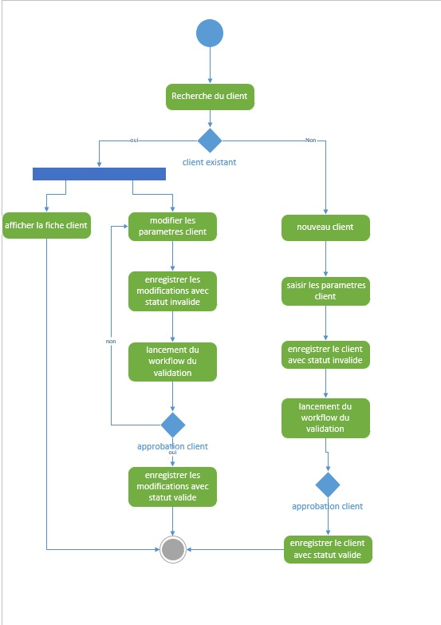

Figure 5: Diagramme d'activité Codification client

Ce diagramme illustre le processus de recherche, ajout et modification des clients, incluant les étapes de validation et d'approbation. Il distingue clairement les flux pour les clients existants et les nouveaux clients, assurant une gestion efficace et structurée.

#### Gestion des contrats

## 

Figure 6: Diagramme d'activité Gestion contrat

Ce diagramme détaille le processus de gestion des contrats, depuis la recherche et la création jusqu'à la modification et l'approbation, en incluant les étapes de gestion des remises et des engagements commerciaux. Les flux pour les contrats invalides et valides sont clairement séparés, assurant un suivi rigoureux jusqu'à l'enregistrement final.

#### Gestion des accords commerciaux

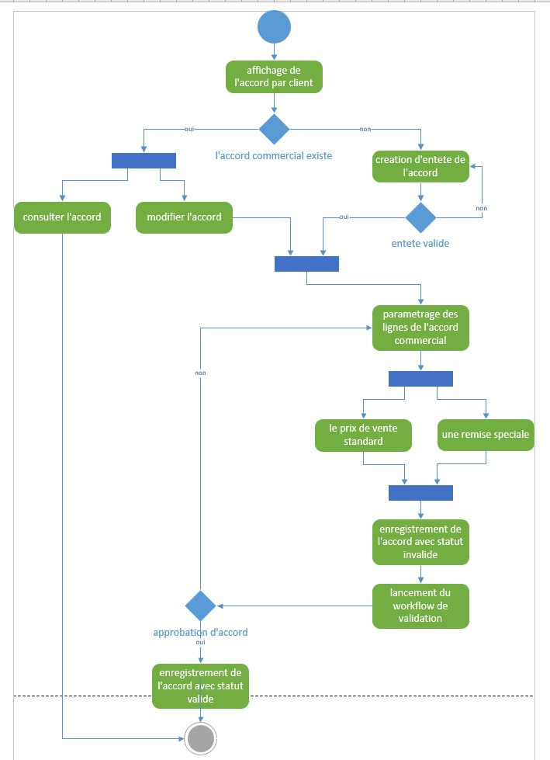

Figure 7: Diagramme Gestion des accords commerciaux

Ce diagramme montre le processus de gestion des accords commerciaux, depuis leur consultation ou modification jusqu'à leur validation ou rejet. Il inclut des étapes pour vérifier l'existence de l'accord, créer un nouvel entête, paramétrer les lignes de l'accord, appliquer les prix de vente ou remises spéciales, et passer par un workflow de validation avant l'enregistrement final.

#### Gestion des remise multilignes

#### 

Figure 8 : Diagramme d'activité Gestion des remise multilignes

Ce diagramme décrit le processus de gestion des promotions, depuis leur consultation ou arrêt jusqu'à leur création, validation et enregistrement. Il détaille les étapes de vérification de l'existence d'une promotion, la création de l'entête, le paramétrage par articles, clients ou catégories, et la validation via un workflow avant l'enregistrement final.

#### Gestion des commandes

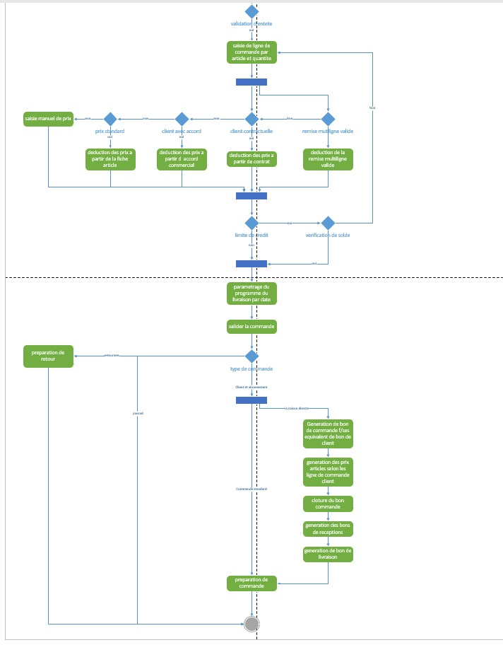

Figure 9 : Diagramme d'activité Gestion des commandes

Ce diagramme illustre le processus de gestion des commandes, incluant la validation de l'entête, la saisie des lignes de commande, et l'application des prix et remises. Il détaille les vérifications de crédit et de solde, le paramétrage des livraisons, et la validation des commandes. Le diagramme distingue ensuite entre les types de commandes (retour ou client direct), montrant les étapes spécifiques pour la génération des bons de commande, de réception et de livraison, ainsi que la préparation des commandes ou des retours.

#### Gestion des frais supplémentaire

#### 

Figure 10 : Diagramme d'activité Gestion des frais supplémentaires

Ce diagramme représente le processus de gestion des frais pour un client, incluant la recherche, la modification ou la création des frais, et leur validation finale. Chaque étape vérifie des critères spécifiques comme le montant des frais, le taux de TVA, et la devise avant l'enregistrement final avec un statut valide.

#### Gestion des devises et simulation de prix

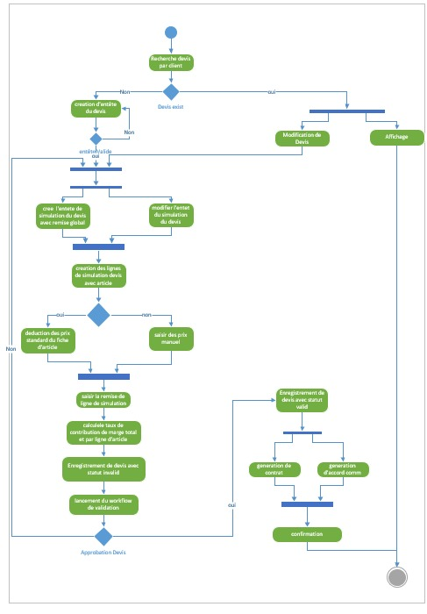

Figure 11 : Diagramme d’activité Gestion des devises et simulation de prix

Ce diagramme illustre le processus de gestion des devis pour un client, incluant la recherche, la création, la modification et l'affichage des devis. Chaque étape comprend des vérifications et des actions spécifiques telles que la création d'entrées de simulation, la saisie de prix manuels, la déduction des prix standard, et la génération de contrats. Le processus se termine par l'enregistrement et la validation du devis, ainsi que la confirmation finale après approbation.

#### Gestion des Livraisons

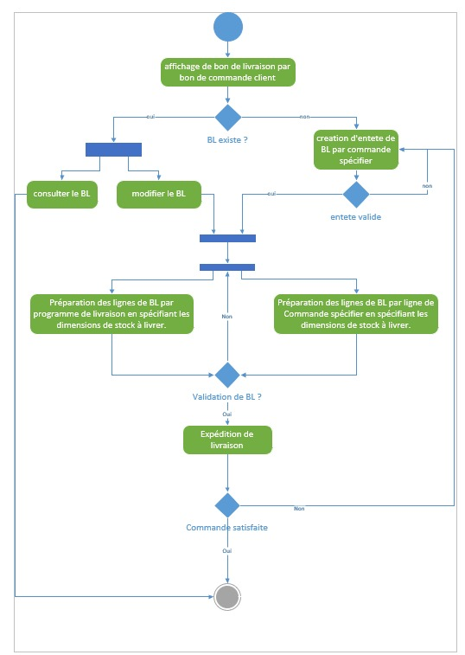

Figure 12 : Diagramme d'activité Gestion des livraisons

Ce diagramme illustre le processus de gestion de livraison à partir d'une commande client, en vérifiant l'existence du BL, en modifiant ou en créant un nouveau BL, puis en préparant et en validant les lignes de BL avant l'expédition de la livraison. Si la commande est satisfaite après l'expédition, le processus est terminé.

#### Gestion des facturations

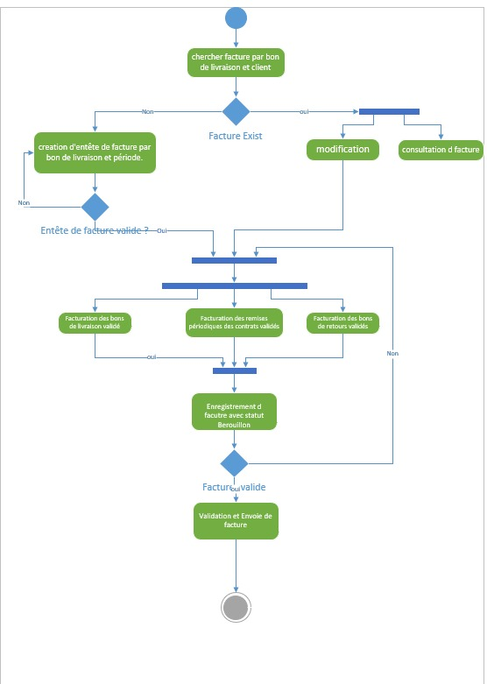

Figure 13 Diagramme d'activité Gestion des facturations

Ce diagramme détaille le processus de gestion des factures, commençant par la recherche d'une facture existante par bon de livraison et client. Si une facture existe, elle peut être consultée ou modifiée, sinon, une nouvelle facture est créée. Une fois l'entête de facture validée, la facturation des bons de livraison, des remises périodiques ou des bons de retour est effectuée. Enfin, la facture est enregistrée comme brouillon, validée, puis envoyée.

## Diagramme de cas d’utilisation

Un diagramme de cas d'utilisation est un type de diagramme UML (Unified Modeling Language) qui montre les interactions entre les acteurs (utilisateurs ou autres systèmes) et le système lui-même. Il illustre les différentes fonctionnalités ou services (cas d'utilisation) que le système offre aux acteurs, aidant à comprendre les exigences fonctionnelles et les interactions essentielles du système.

#### Codification client

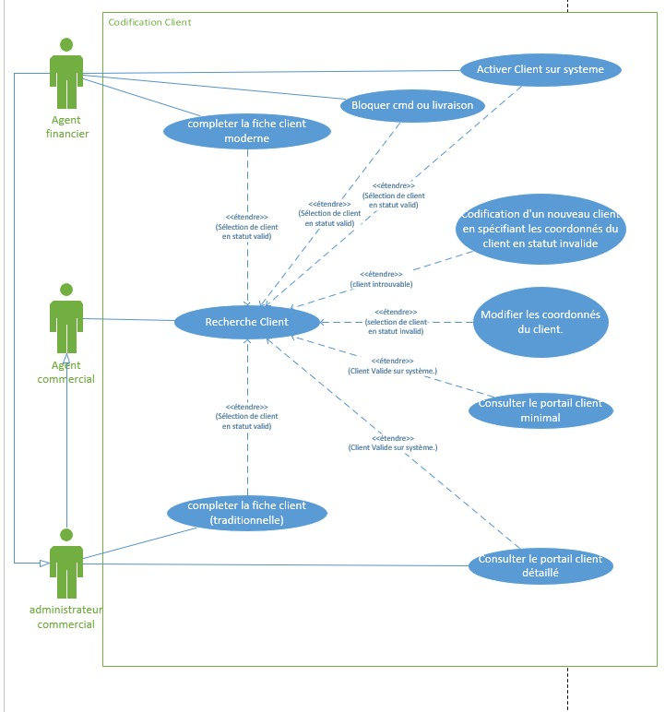

Figure 14: Diagramme de cas d'utilisation codification client

Ce diagramme de cas d'utilisation montre les interactions entre les rôles (agent financier, agent commercial, administrateur commercial) et le système de gestion des clients pour rechercher, créer, modifier, bloquer, activer et consulter les fiches clients. Chaque utilisateur a des actions spécifiques comme compléter des fiches clients et consulter divers niveaux de portails clients.

#### Gestion des contrats

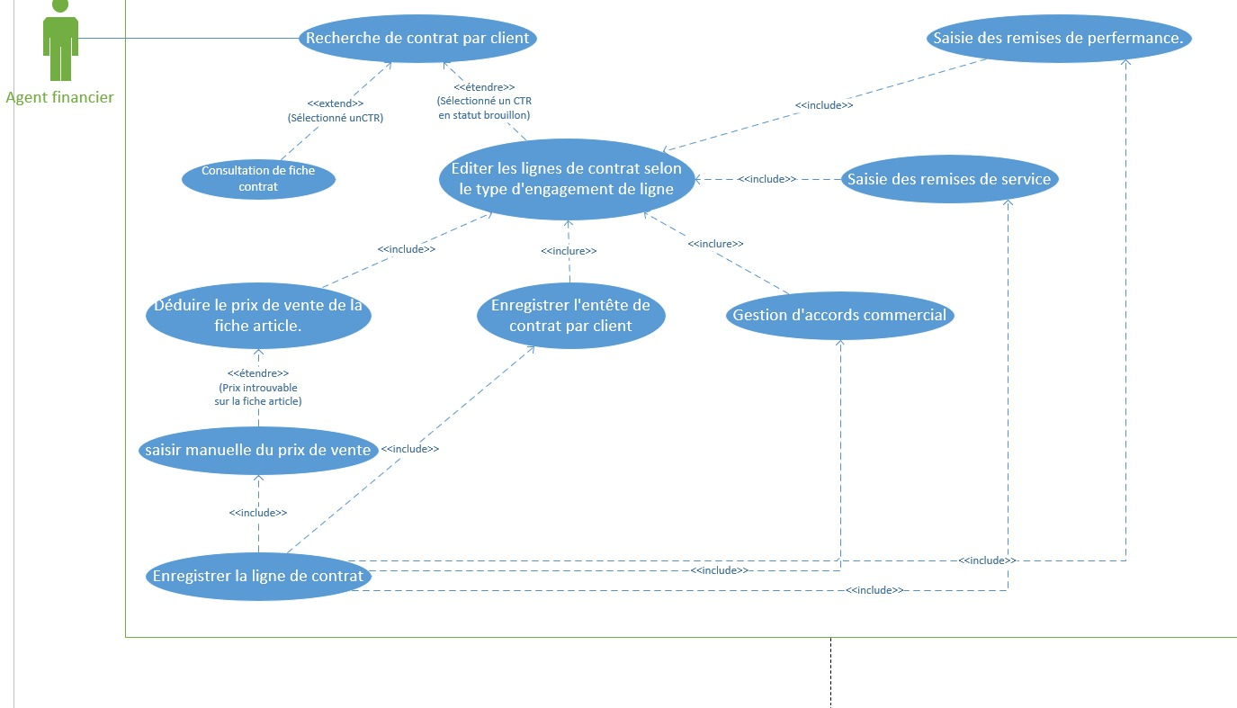

Figure 15: Diagramme de cas d'utilisation gestion des contrats

Ce diagramme de cas d'utilisation décrit les processus d'un agent financier pour gérer les contrats clients, incluant la recherche, la consultation, l’édition, et l'enregistrement des lignes de contrat, ainsi que la gestion des remises de performance et des accords commerciaux. Les relations entre les différentes tâches et sous-tâches sont illustrées par des liens d'inclusion et d'extension.

#### Gestion des accords commerciaux

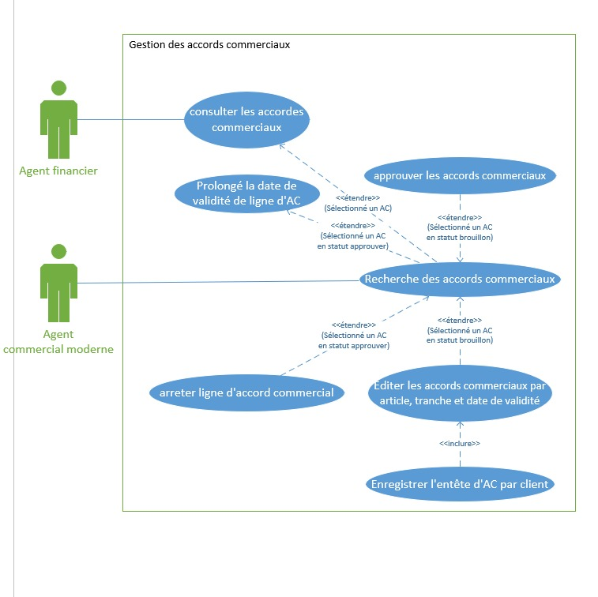

lFigure 16:Diagramme de cas d'utilisation gestion des accords commerciaux

Ce diagramme de cas d'utilisation illustre les interactions entre un agent financier et un agent commercial moderne pour la gestion des accords commerciaux, comprenant la consultation, la recherche, l'approbation, et l’édition des accords. Les différentes actions et extensions montrent les étapes spécifiques comme la prolongation de la validité des lignes d'accord et l'enregistrement des entêtes d'accord par client.

#### Gestion des commandes

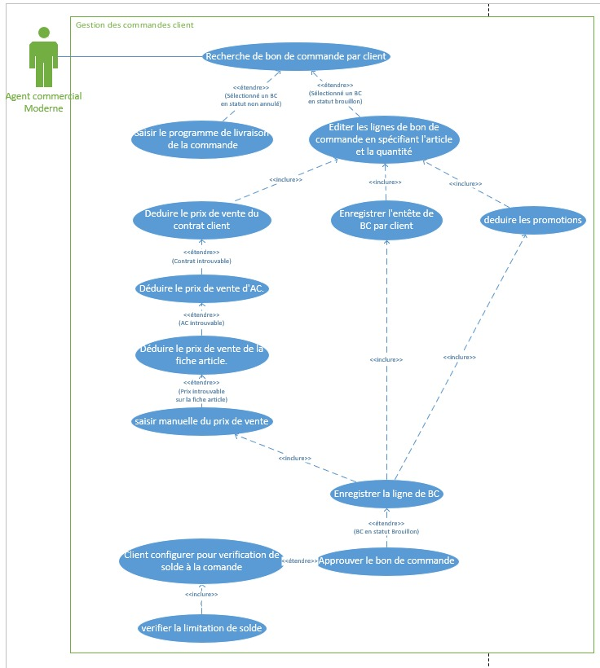

Figure 17: Diagramme de cas d'utilisation gestion des commandes

Ce diagramme de cas d'utilisation montre les étapes qu'un agent commercial moderne doit suivre pour gérer les commandes client, y compris la recherche et l’édition des bons de commande, l'enregistrement des lignes et des entêtes de bon de commande, et la gestion des promotions. Il détaille également les processus de déduction des prix de vente à partir des contrats, accords commerciaux, ou fiches articles, ainsi que la vérification des soldes avant l'approbation des commandes.

## Diagramme de séquence

Un diagramme de séquence est un type de diagramme UML (Unified Modeling Language) qui illustre comment les objets interagissent entre eux au fil du temps. Il montre l'ordre des messages échangés entre les différents composants d'un système pour accomplir une fonction particulière, mettant en évidence les appels de méthodes, les réponses et les interactions dans une séquence chronologique.

#### Codification client

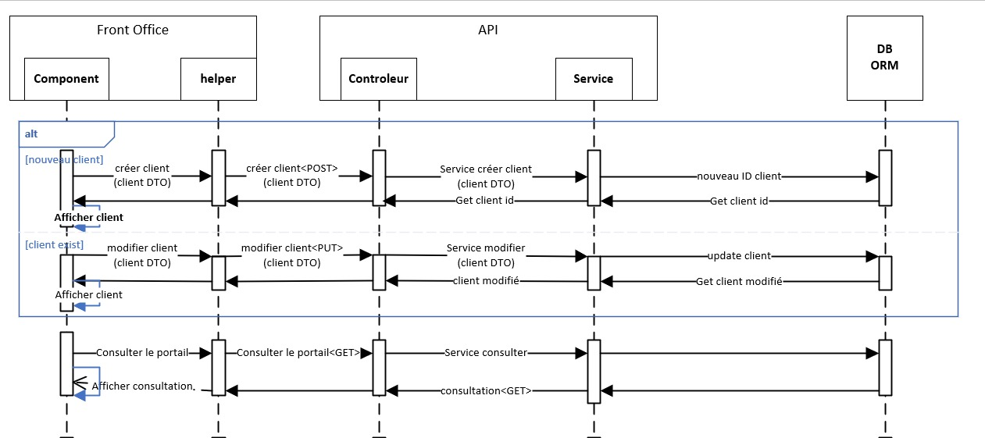

Figure 18: Diagramme de séquence Codification client (1)

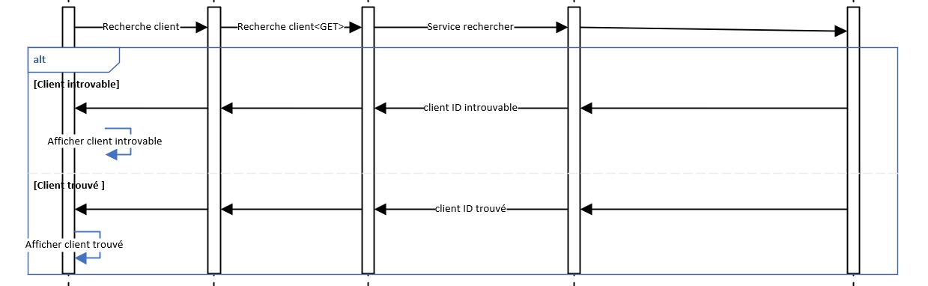

Figure 19:Diagramme de séquence Codification client (2)

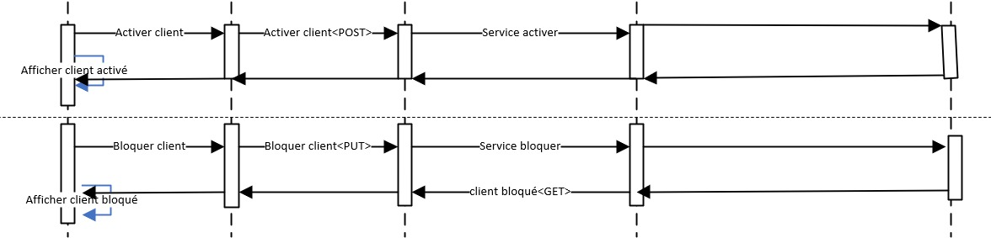

Figure 20:Diagramme de séquence Codification client (3)

Ce diagramme de séquence illustre les interactions entre les composants de l'interface utilisateur, le contrôleur, le service API et la base de données pour les opérations CRUD (Créer, Lire, Mettre à jour, Supprimer) sur les clients, ainsi que pour l'activation et le blocage des comptes clients.

#### Gestion des contrats

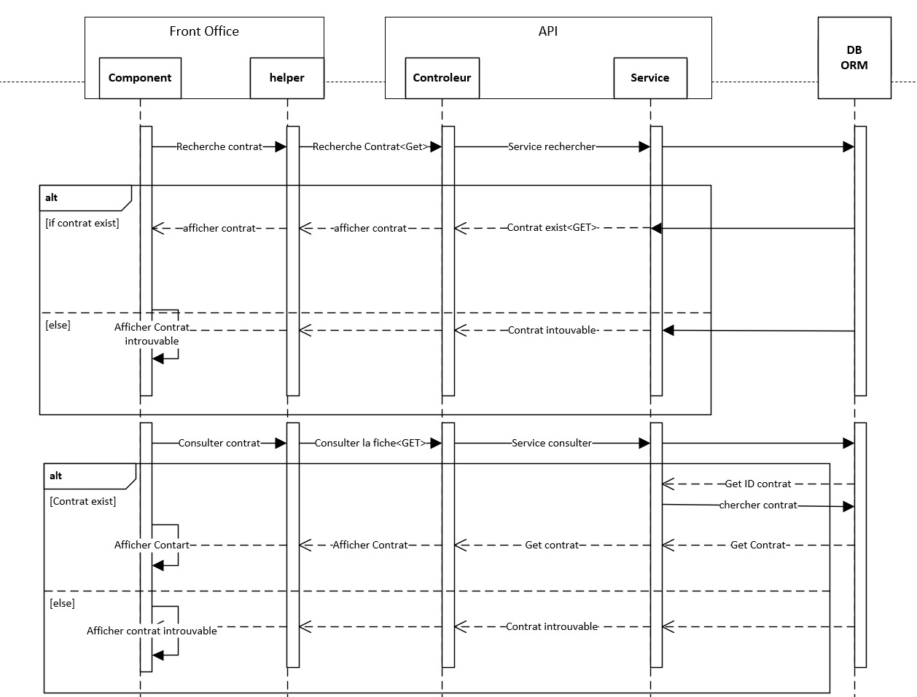

Figure 21:Diagramme de séquence gestion des contrats (1)

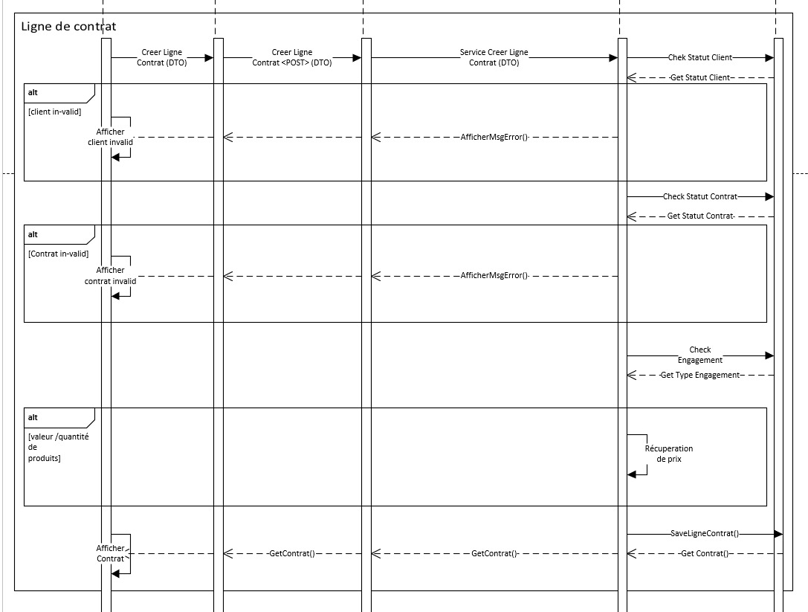

Figure 22:Diagramme de séquence gestion des contrats (2)

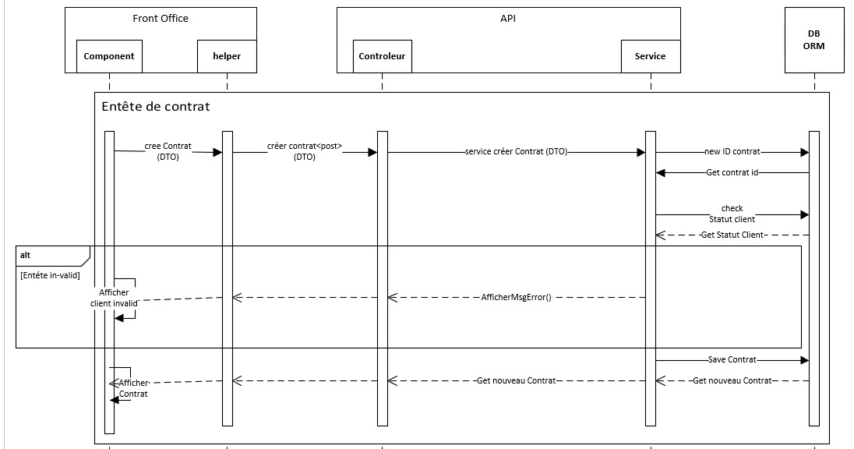

Figure 23: Diagramme de séquence gestion des contrats (3)

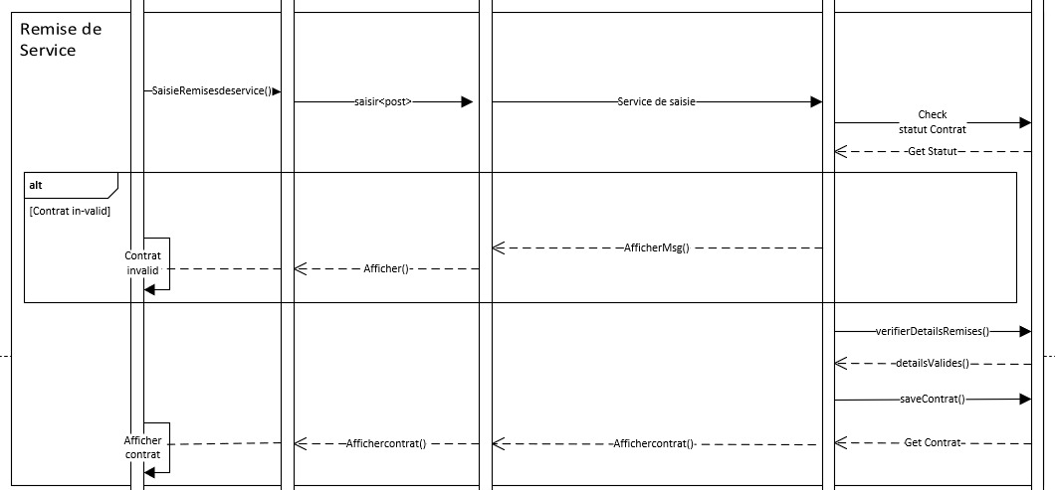

Figure 24:Diagramme de séquence gestion des contrats (4)

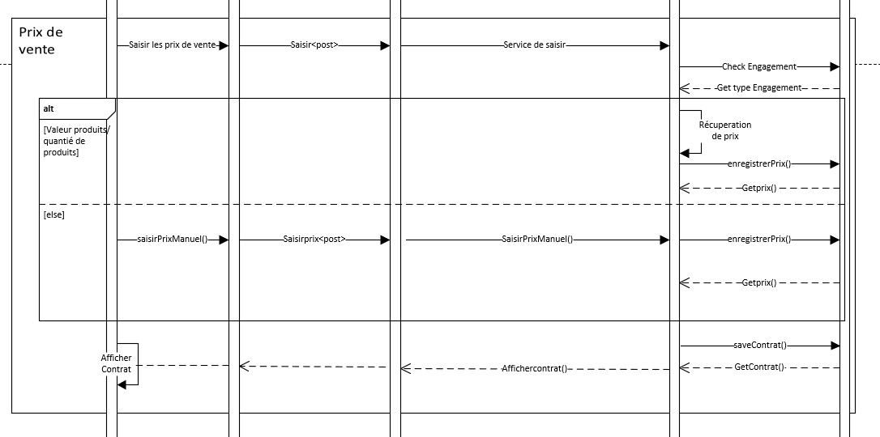

Figure 25:Diagramme de séquence gestion des contrats (5)

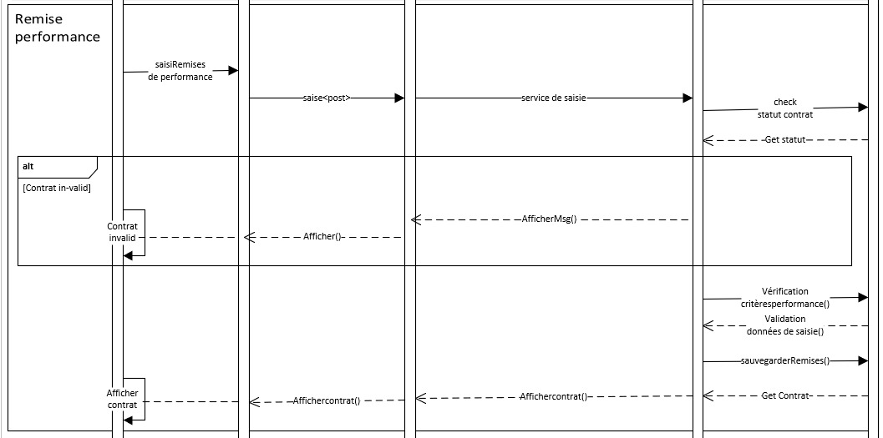

Figure 26: Diagramme de séquence gestion des contrats (6)

#### Gestion des accords commerciaux

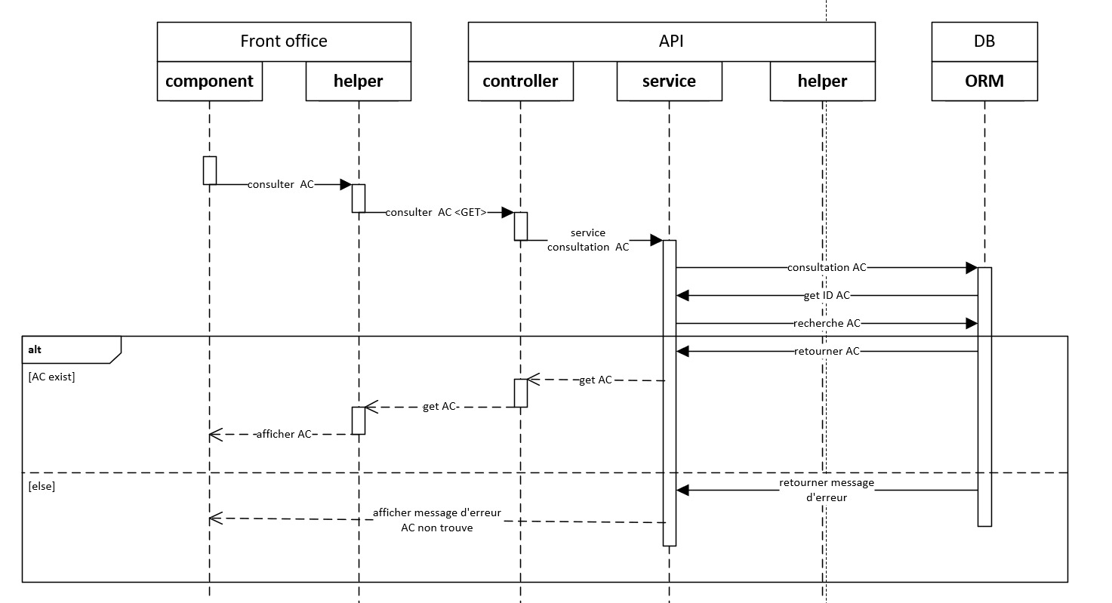

Figure 27: Diagramme de séquence gestion des accords commerciaux (1)

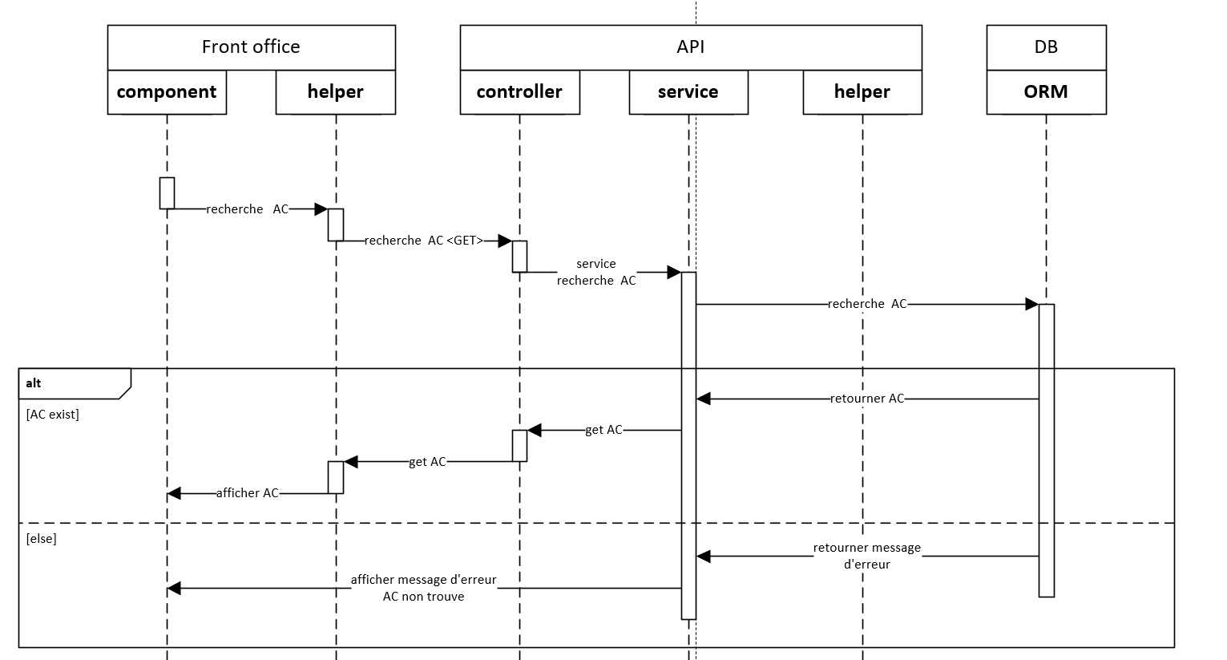

Figure 28:Diagramme de séquence gestion des accords commerciaux (2)

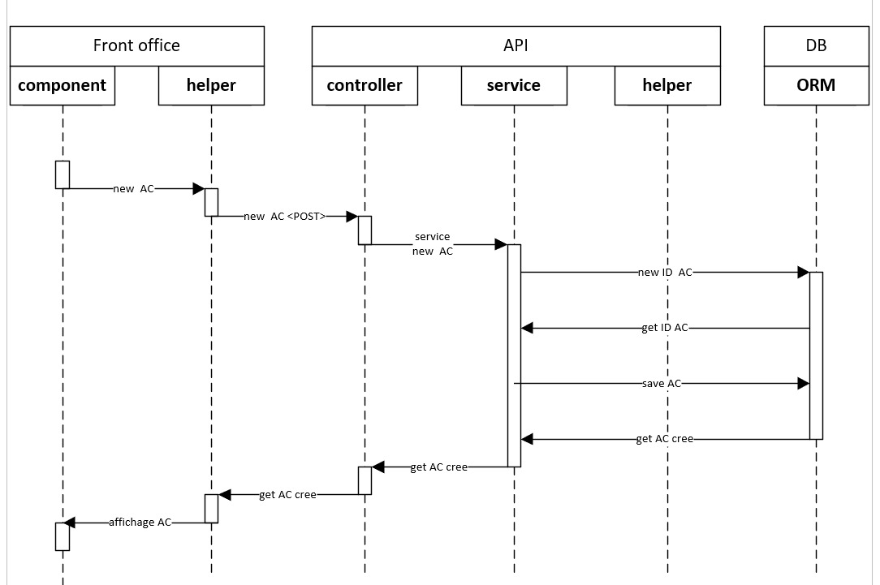

Figure 29:Diagramme de séquence gestion des accords commerciaux (3)

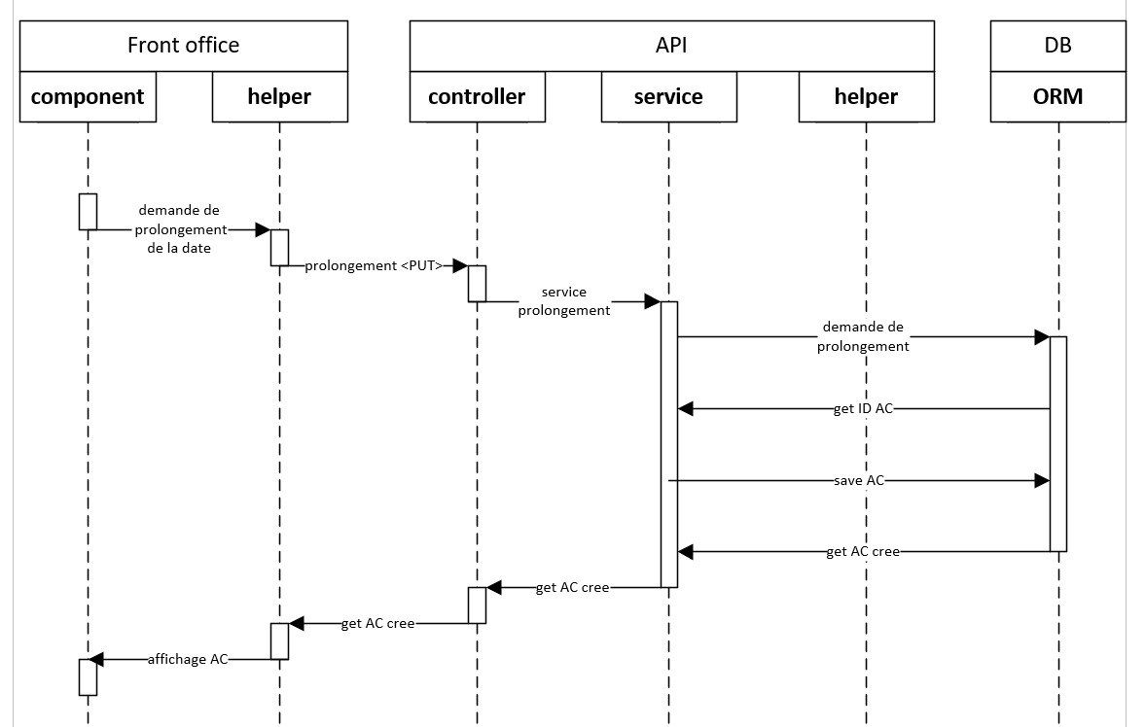

Figure 30:Diagramme de séquence gestion des accords commerciaux (4)

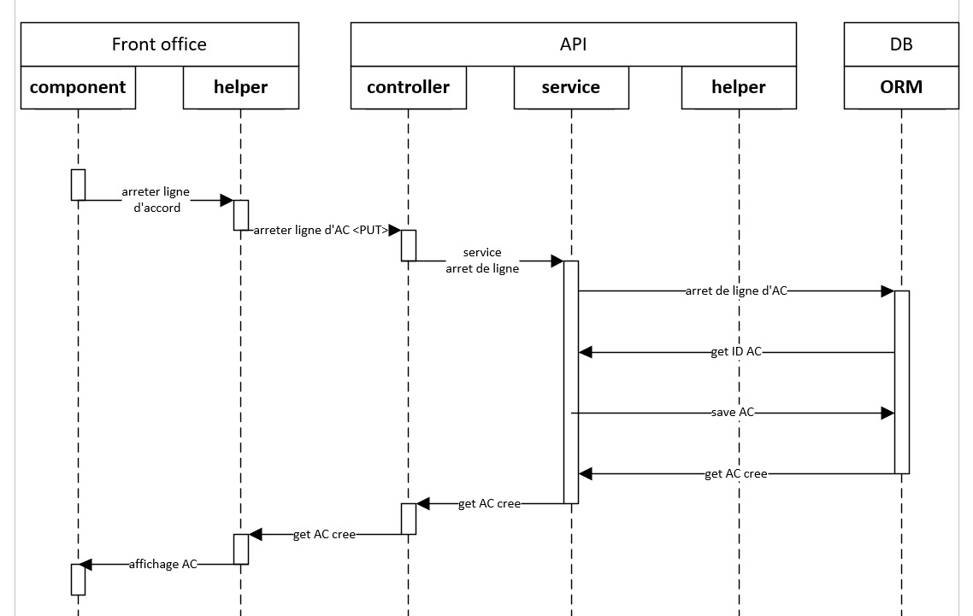

Figure 31:Diagramme de séquence gestion des accords commerciaux (5)

#### Gestion des commandes

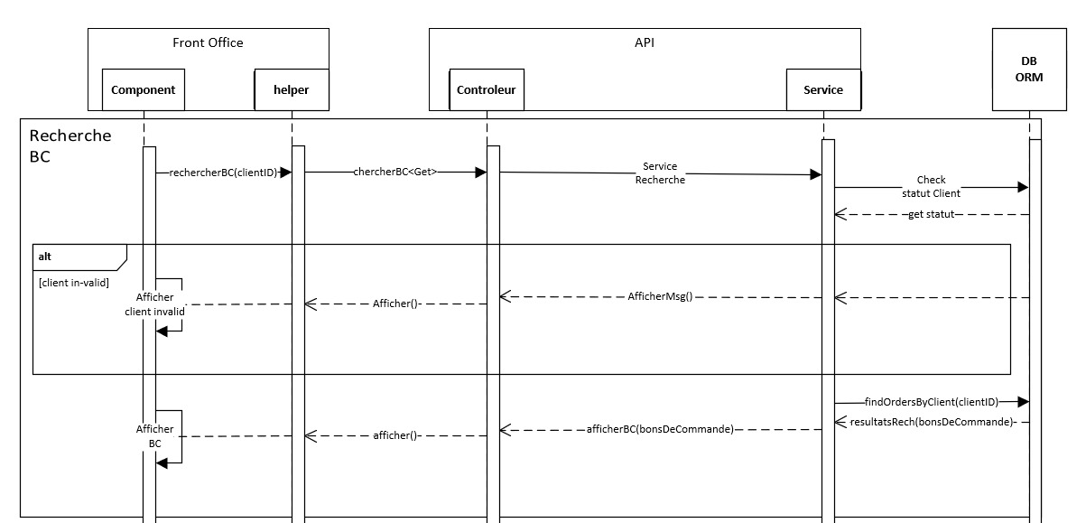

Figure 32:Diagramme de séquence gestion des commandes (1)

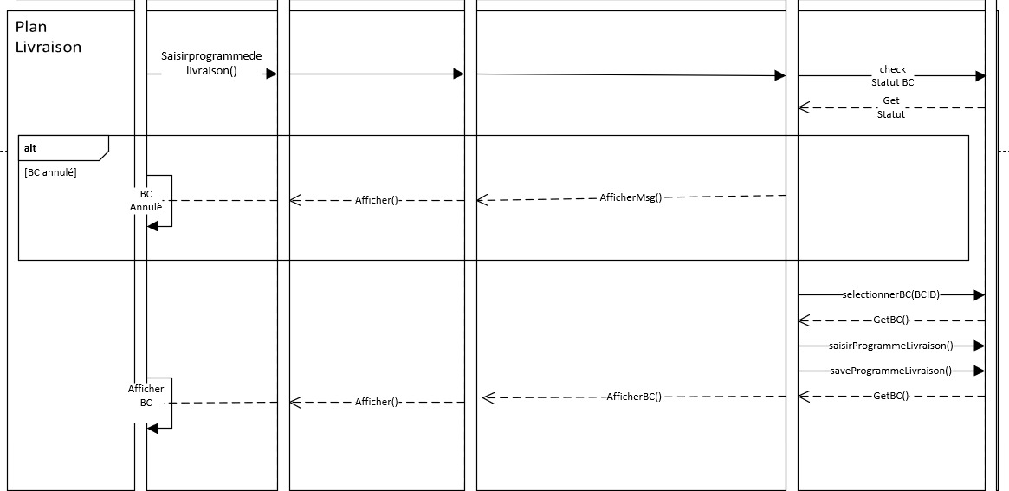

Figure 33:Diagramme de séquence gestion des commandes (2)

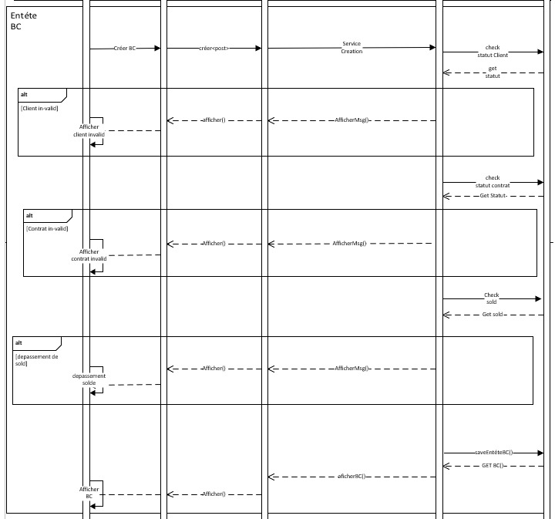

Figure 34:Diagramme de séquence gestion des commandes (3)

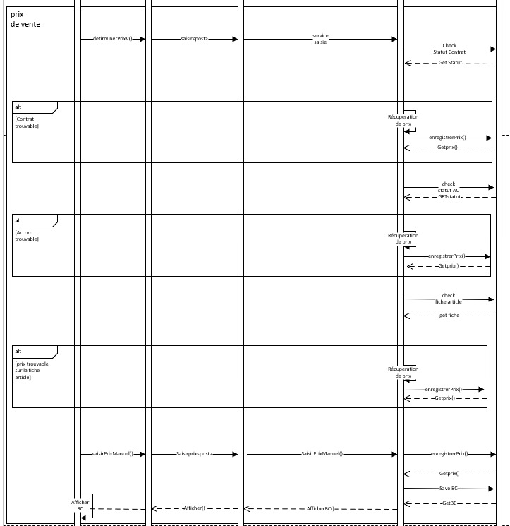

Figure 35:Diagramme de séquence gestion des commandes (4)

1. **MERISE**

## MPD (Modèle Physique des Données)

Le Modèle Physique de Données (MPD) traduit le Modèle Conceptuel de Données (MCD) en structures concrètes pour le stockage dans une base de données. Il spécifie les tables, colonnes, index et contraintes, en tenant compte des particularités du Système de Gestion de Bases de Données (SGBD). Le MPD optimise la performance, la sécurité et l'intégrité des données. Il est essentiel pour concrétiser la conception abstraite en une implémentation efficace.

#### Cartographie

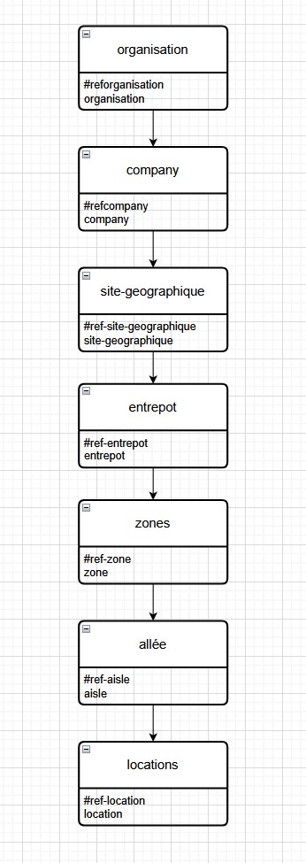

Figure 36 : mdp-cartographie

Ce modèle physique de données (MPD) illustre une hiérarchie bien définie pour la gestion des emplacements de stockage dans une organisation. Ce modèle commence par l'entité "organisation" et se divise en sous-entités plus spécifiques, allant de "company" à "locations". Chaque niveau de la hiérarchie est relié par une relation de dépendance, permettant une structure claire et organisée. Ce MCD est particulièrement pertinent pour un système de gestion d'entrepôt, facilitant la traçabilité et la gestion précise des emplacements de stockage.

#### Commande

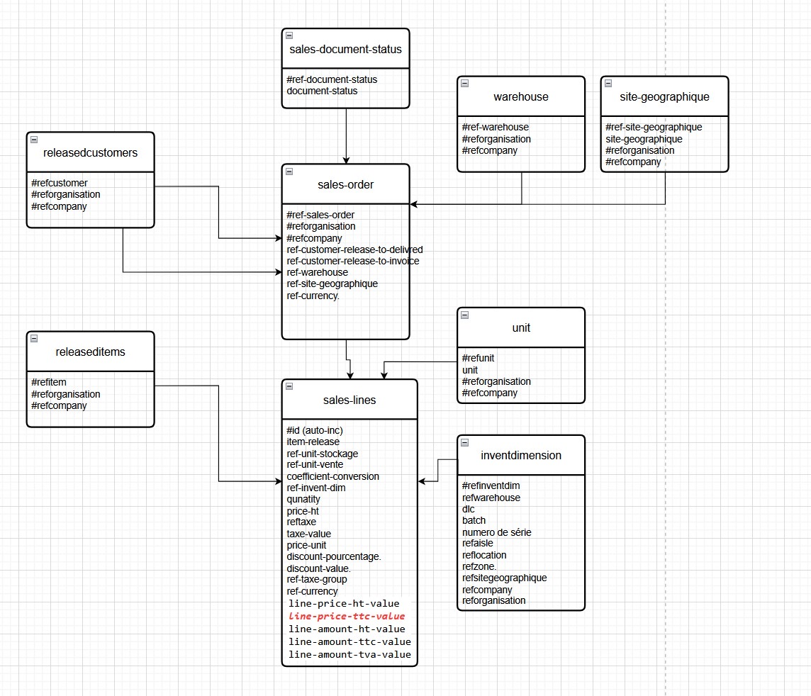

Figure 37: mdp commande

Le modèle physique de données (MPD) est bien structuré pour gérer un système de vente complexe. Il couvre les aspects essentiels comme les commandes (`sales-order`), les lignes de commande (`sales-lines`), les clients (`releasedcustomers`), les articles (`releaseditems`), et les dimensions d'inventaire (`inventdimension`). La hiérarchie est claire, assurant une intégrité référentielle entre les entités. Ce modèle facilite la gestion précise des ventes, des stocks et des statuts de documents. Des améliorations potentielles incluent l'ajout de contraintes de validation et de champs d'audit pour renforcer la fiabilité et la traçabilité des données.

#### Client

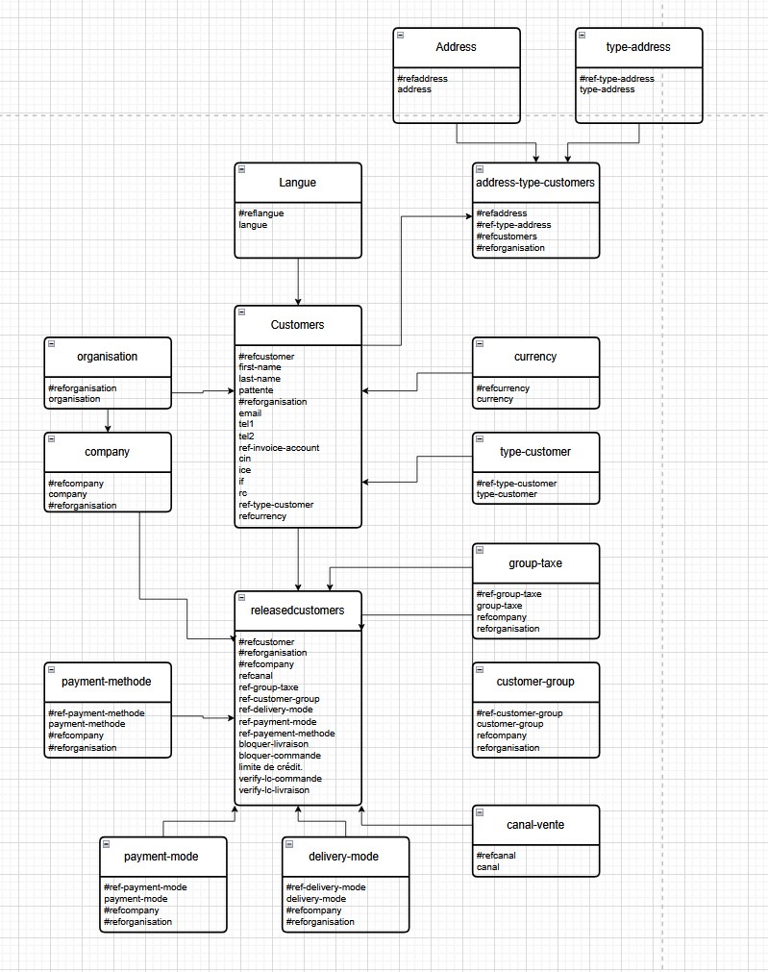

Figure 38: mdp Client

Ce modèle physique de données (MCD) est structuré pour gérer les informations clients et leurs interactions avec l'organisation, incluant des détails sur les adresses, préférences linguistiques, types de clients, et modes de paiement et livraison. Il assure l'intégrité référentielle avec des clés étrangères et capture des informations riches et détaillées. Les suggestions incluent l'ajout d'index pour les performances et de champs d'audit pour la traçabilité. Globalement, ce MCD offre une gestion efficace et cohérente des données clients.

#### Master-Data

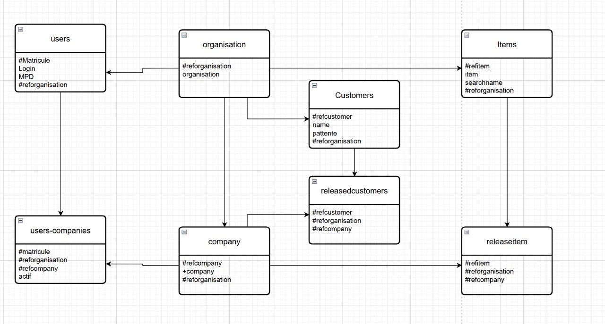

Figure 39: mdp-master-data

Le MPD montre les relations entre les entités `users`, `organisation`, `company`, `Customers`, `Items`, et leurs sous-ensembles. Chaque `user` est associé à une `organisation` et peut être lié à plusieurs `companies` via la table `users-companies`. Les `companies` sont également liées aux `organisations` et peuvent avoir des `customers` spécifiques. Les `customers` peuvent être associés à des `releasedcustomers`, tandis que les `items` sont liés aux `organisations` et aux `releaseditems`, qui sont également associés aux `companies`.

# CHAPITRE 4: OUTILS & ENVIRONNEMENT DE DEVELOPPEMENT